TẬP ĐOÀN CÔNG NGHIỆP VIỄN THÔNG QUÂN ĐỘI

TÀI LIỆU HƯỚNG DẪN SỬ DỤNG
HỆ THỐNG QUẢN LÝ SỔ TAY ĐẢNG VIÊN

Mã hiệu dự án: STDV
Mã hiệu tài liệu: HDSD_STDV

Hà Nội, Năm 2021
MỤC LỤC
1 GIỚI THIỆU 7
1.1 Mục đích và ý nghĩa của tài liệu 7
1.2 Phạm vi áp dụng 7
1.3 Quản lý công việc 7
1.4 Các thuật ngữ viết tắt 8
1.5 Cấu trúc tài liệu 8
2 TỔNG QUAN VỀ SẢN PHẨM 8
2.1 Tổng quan về sản phẩm 8
2.2 Đầu mối hỗ trợ, hướng dẫn sử dụng 9
2.3 Các nội dung khác 9
3 GIỚI THIỆU CÁC CHỨC NĂNG 9
4 HƯỚNG DẪN SỬ DỤNG CÁC CHỨC NĂNG HỆ THỐNG 11
4.1 Đăng ký tài khoản 11
4.2 Đăng nhập vào hệ thống 13
4.3 Quản lý Tài khoản 14
4.3.1 Chỉnh sửa thông tin tài khoản 14
4.3.2 Đổi mật khẩu 14
4.4 Hồ sơ Đảng viên 15
4.4.1 Cập nhật ảnh thẻ Đảng viên (Đối với Đảng viên dự bị) 15
4.4.2 Thông tin cơ bản 16
4.4.3 Thông tin khác 17
4.4.4 Quá trình công tác 18
4.4.4.1 Thêm mới quá trình công tác 18
4.4.4.2 Chỉnh sửa quá trình công tác 20
4.4.4.3 Xóa quá trình công tác 21
4.4.5 Khen thưởng 22
4.4.5.1 Thêm mới khen thưởng 22
4.4.5.2 Chỉnh sửa khen thưởng 24
4.4.5.3 Xóa khen thưởng 26
4.4.6 Yêu cầu chuyển sinh hoạt đảng 27
4.4.6.1 Thêm mới 27
4.4.6.2 Chỉnh sửa Yêu cầu chuyển sinh hoạt đảng 28
4.4.6.3 Xóa Yêu cầu chuyển sinh hoạt đảng 29
4.4.6.4 Gửi yêu cầu 30
4.4.7 Văn bản – Tài liệu 31
4.4.7.1 Thêm mới văn bản- tài liệu 31
4.4.7.2 Chỉnh sửa văn bản- tài liệu 32
4.4.7.3 Xóa văn bản- Tài liệu 33
4.4.7.4 Tải xuống văn bản- tài liệu 33
4.4.8 Hình ảnh 34
4.4.8.1 Thêm mới hình ảnh 34
4.4.8.2 Chỉnh sửa hình ảnh 35
4.4.8.3 Xóa hình ảnh 36
4.4.8.4 Tải xuống hình ảnh 37
4.4.9 Video 38
4.4.9.1 Thêm mới video 38
4.4.9.2 Chỉnh sửa video 39
4.4.9.3 Xóa video 41
4.4.9.4 Tải xuống video 41
4.4.10 Đảng viên cư trú 42
4.4.11 Đảng viên tự kiểm điểm 42
4.4.11.1 Thêm mới 42
4.4.11.2 Chỉnh sửa 43
4.4.11.3 Xóa đảng viên tự kiểm điểm 45
4.4.11.4 Gửi đánh giá 45
4.5 Công việc được giao 46
4.5.1 Công việc nội bộ 46
4.5.1.1 Phản hồi 46
4.5.1.2 Báo cáo công việc 47
4.5.1.3 Chi tiết 49
4.5.2 Công việc đơn vị 50
4.5.2.1 Phản hồi 50
4.5.2.2 Báo cáo công việc 51
4.5.2.3 Chi tiết 52
4.6 Sinh hoạt chi bộ 53
4.6.1 Thường kỳ 53
4.6.1.1 Đóng góp ý kiến 53
4.6.1.2 Xem nghị quyết 54
4.6.2 Chuyên đề 55
4.6.2.1 Đóng góp ý kiến 55
4.6.2.2 Xem báo cáo 56
4.7 Học tập nghị quyết 57
4.8 Danh sách cuộc thi 57
4.8.1 Làm bài thi 57
4.8.2 Tìm kiếm cuộc thi 58
4.9 Khảo sát - Lấy ý kiến 59
4.9.1 Khảo sát 59
4.9.2 Lấy ý kiến 60
4.10 Đóng góp ý kiến 61
4.11 Tài liệu 62
4.11.1 Văn kiện tài liệu 62
4.11.2 Nghiệp vụ công tác xây dựng đảng 64
4.11.3 Chuyên đề sinh hoạt 66
4.12 Lịch làm việc 68
4.13 Danh bạ 69
4.13.1 Bạn bè 69
4.13.2 Tab Lời mời kết bạn 70
4.13.3 Gợi ý kết bạn 71
4.14 Trao đổi 71
4.15 Ghi chú cá nhân 76
4.15.1 Thêm mới ghi chú cá nhân 76
4.15.2 Chỉnh sửa ghi chú cá nhân 77
4.15.3 Xóa ghi chú cá nhân 78
4.15.4 Tìm kiếm ghi chú cá nhân 79
4.16 Đơn vị quản lý 80

GIỚI THIỆU

Mục đích và ý nghĩa của tài liệu
Tài liệu này được xây dựng nhằm hướng dẫn người dùng hiểu và sử dụng được các chức năng của hệ thống phần mềm quản lý sổ tay Đảng viên tại các đơn vị tổ chức.

Phạm vi áp dụng
- Phạm vi áp dụng của tài liệu: Tài liệu này áp dụng cho hệ thống phần mềm quản lý sổ tay Đảng viên dành cho đối tượng người dùng bao gồm các chức năng
- Đăng ký tài khoản
- Hồ sơ Đảng viên
- Quản lý tài khoản
- Công việc được giao
- Sinh hoạt chi bộ
- Danh sách cuộc thi
- Đóng góp ý kiến
- Học tập nghị quyết
- Khảo sát – lấy ý kiến
- Danh bạ

Quản lý công việc
- Sinh hoạt chi bộ
- Lịch làm việc
- Khảo sát
- Văn kiện- Tài liệu
- Trao đổi
- Nghiệp vụ công tác xây dựng Đảng
- Ghi chú cá nhân
- Chuyên đề sinh hoạt
- Đối tượng sử dụng tài liệu: Tài liệu này dùng cho người dùng

Các thuật ngữ viết tắt
Thuật ngữ | Định nghĩa | Ghi chú

Cấu trúc tài liệu
Tài liệu này bao gồm 4 phần được bố trí như sau:
Phần 1: Giới thiệu mục đích ý nghĩa của tài liệu, phạm vi áp dụng, các thuật ngữ và cấu trúc tài liệu, đối tượng sử dụng.
Phần 2: Tổng quan về sản phẩm
Phần 3: Giới thiệu các chức năng của hệ thống
Phần 4: Hướng dẫn sử dụng các chức năng đã nêu trong phần 3

TỔNG QUAN VỀ SẢN PHẨM

Tổng quan về sản phẩm
Hệ thống phần mềm quản lý sổ tay Đảng viên được triển khai phục vụ việc quản lý Đảng viên, các đơn vị tổ chức Đảng dễ dàng, nhanh chóng, thay thế phương pháp thủ công truyền thống hiện tại. Đồng thời hệ thống cho phép các quản trị các đơn vị tổ chức có thể ứng dụng hệ thống phục vụ công tác quản lý nghiệp vụ của mình như: Quản lý tài khoản, tổ chức Đảng, hồ sơ Đảng viên, quản lý văn bản – tài liệu, quản lý giao việc,… Nhờ việc ứng dụng phần mềm giúp các đơn vị tổ chức Đảng không phải đầu tư kinh phí để trang bị phần mềm quản lý cho các cơ quan quản lý nhà nước một cách dễ dàng, thuận tiện.

Đầu mối hỗ trợ, hướng dẫn sử dụng
- Trong quá trình thực hiện, các vấn đề về thao tác liên quan đến sản phẩm/ứng dụng, người dùng liên hệ đến đầu mối sau:
- Trung tâm CSKH – Viettel
- Điện thoại: 19008098-nhánh 2
- Email: cskh_gpdn@viettel.com.vn

Các nội dung khác
- Đối với những nội dung bắt buộc nhập liệu được biểu hiện bằng ký hiệu dấu (*).
- Yêu cầu tối thiểu đối với người sử dụng: Người sử dụng phải biết sử dụng máy tính, hiểu được quy trình nghiệp vụ, các tính năng của phần mềm.

GIỚI THIỆU CÁC CHỨC NĂNG
STT | Chức năng | Mô tả | Đối tượng sử dụng
1 | Hồ sơ Đảng viên | Chỉnh sửa thông tin hồ sơ | Người dùng
2 | Đóng góp ý kiến | Thực hiện đóng góp ý kiến đến các đơn vị quản lý | Người dùng
3 | Học tập nghị quyết | Tham gia học tập nghị quyết- lấy ý kiến | Người dùng
4 | Danh bạ | Hiển thị danh sách bạn bè, danh sách lời mời kết bạn | Người dùng
5 | Công việc được giao | Xem chi tiết công việc, báo cáo, phản hồi công việc | Người dùng
6 | Sinh hoạt chi bộ | Phản ánh sinh hoạt, xem báo cáo sinh hoạt, tải xuống tài liệu | Người dùng
7 | Lịch làm việc | Xem lịch công việc, lịch sự kiện | Người dùng
8 | Khảo sát – lấy ý kiến | Tham gia khảo sát, tải tài liệu | Người dùng
9 | Văn kiện tài liệu | Xem chi tiết thư mục, tài liệu, đánh dấu thư mục, tài liệu quan tâm | Người dùng
10 | Trao đổi | Thêm tin nhắn, thêm nhóm chat, tìm kiếm mọi người. | Người dùng
11 | Danh sách cuộc thi | Tham gia làm bài thi | Người dùng
12 | Học tập nghị quyết | Xem chi tiết học tập nghị quyết, tải xuống tài liệu | Người dùng
13 | Ghi chú cá nhân | Thêm mới, sửa, xóa, tải xuống tài liệu | Người dùng
14 | Chuyên đề sinh hoạt | Tải xuống tài liệu | Người dùng
15 | Quản lý tài khoản | Hồ sơ tải khoản , đối mật khẩu | Người dùng

HƯỚNG DẪN SỬ DỤNG CÁC CHỨC NĂNG HỆ THỐNG

Đăng ký tài khoản
Bước 1: Người dùng mở một trình duyệt bất kỳ. Truy cập vào Hệ thống quản lý sổ tay Đảng viên
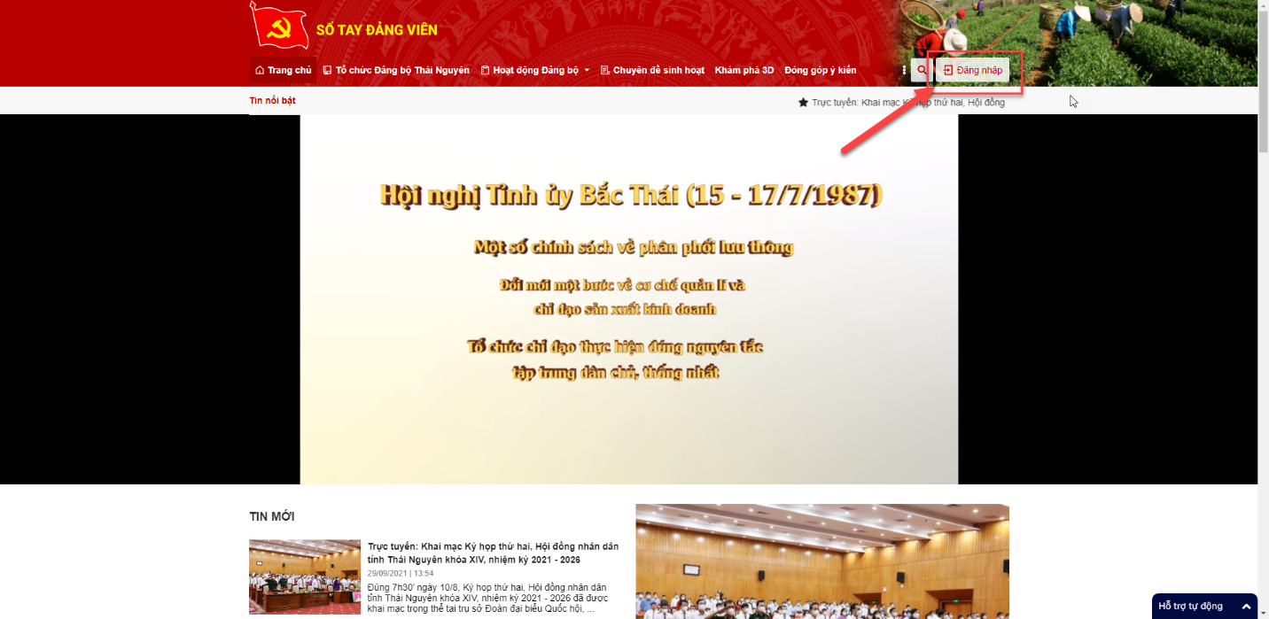
Bước 2: Tại màn hình đăng nhập> Click Đăng ký để đăng ký tài khoản.
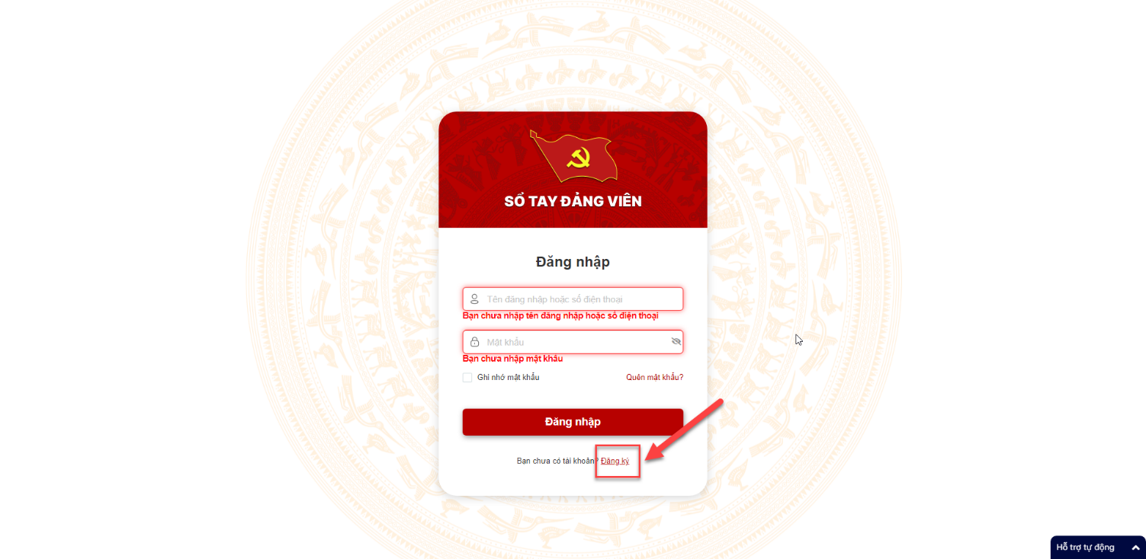
Bước 3: Hiển thị màn hình đăng ký tài khoản. Nhập đầy đủ các trường thông tin, trong đó các trường có dấu (*) là bắt buộc nhập.
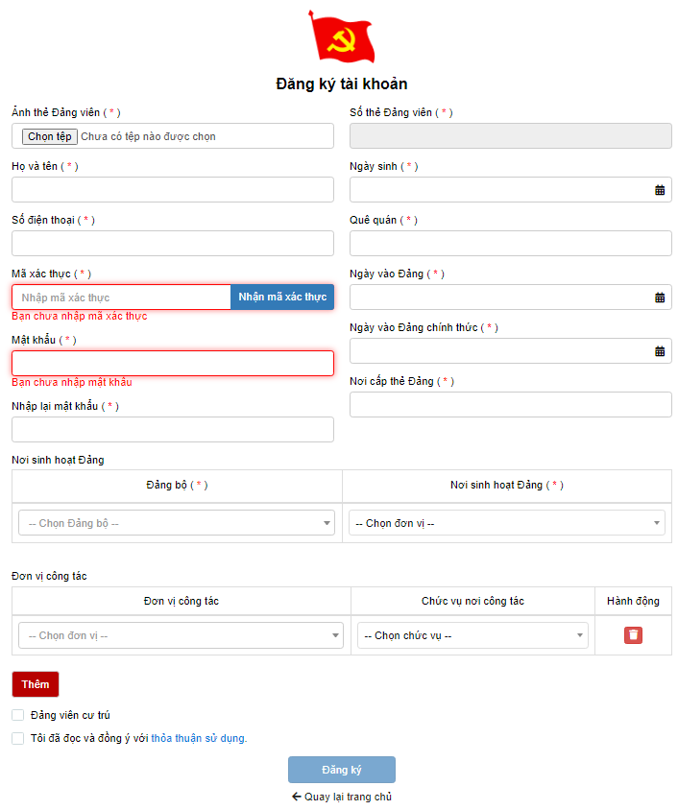

Trong đó 1 số thông tin được lấy từ thẻ đảng khi up thẻ lên:
+ Ảnh thẻ đảng viên: Tải lên đúng ảnh thẻ đảng viên để lấy được thông tin cá nhân
+ Họ và tên: Tự động lấy theo ảnh thẻ
+ Mã số thẻ Đảng: Tự động lấy theo ảnh thẻ
+ Ngày sinh: Tự động lấy theo ảnh thẻ
+ Quê quán: Tự động lấy theo ảnh thẻ
+ Nơi cấp thẻ Đảng: Tự động lấy theo ảnh thẻ
+ Ngày vào Đảng: Tự động lấy theo ảnh thẻ
+ Ngày vào Đảng chính thức: Tự động lấy theo ảnh thẻ
Lưu ý: Số điện thoại chính là tài khoản để đăng nhập vào hệ thống

Đăng nhập vào hệ thống
Bước 1: Người dùng mở một trình duyệt bất kỳ. Truy cập vào Hệ thống quản lý sổ tay Đảng viên
Bước 2: Tại trang chủ> Click đăng nhập> Sử dụng tài khoản và mật khẩu đã đăng ký hoặc được cơ quan chức năng cung cấp để nhập vào ô “Tài khoản” và “Mật khẩu”
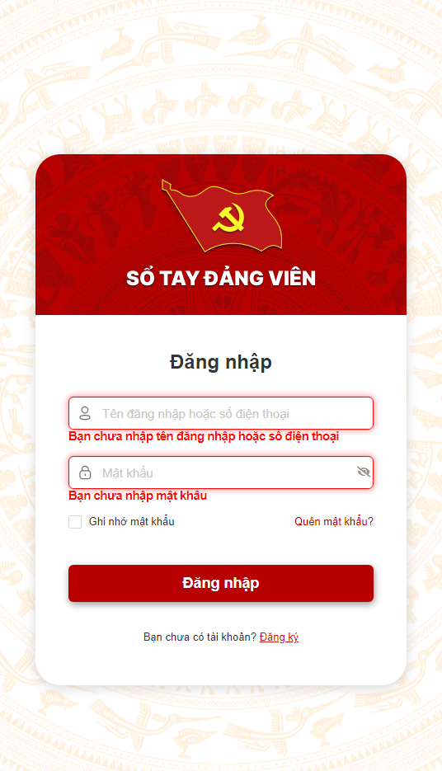
Bước 3: Click Đăng nhập để hoàn tất việc đăng nhập vào hệ thống.

Quản lý Tài khoản

Chỉnh sửa thông tin tài khoản
Bước 1: Đăng nhập tài khoản vào hệ thống > Click Tên tài khoản
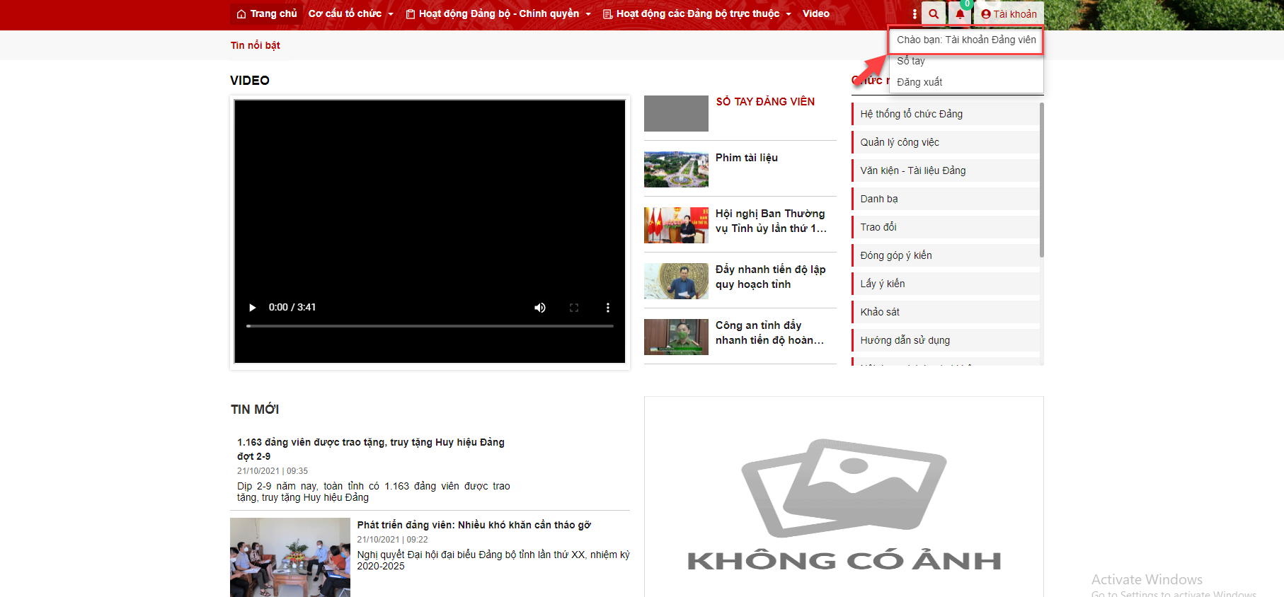
Bước 2: Click Menu Quản lý tài khoản > Click Hồ sơ tài khoản > Chỉnh sửa đầy đủ thông tin > Click Lưu lại thực hiện chỉnh sửa Hồ sơ tài khoản thành công
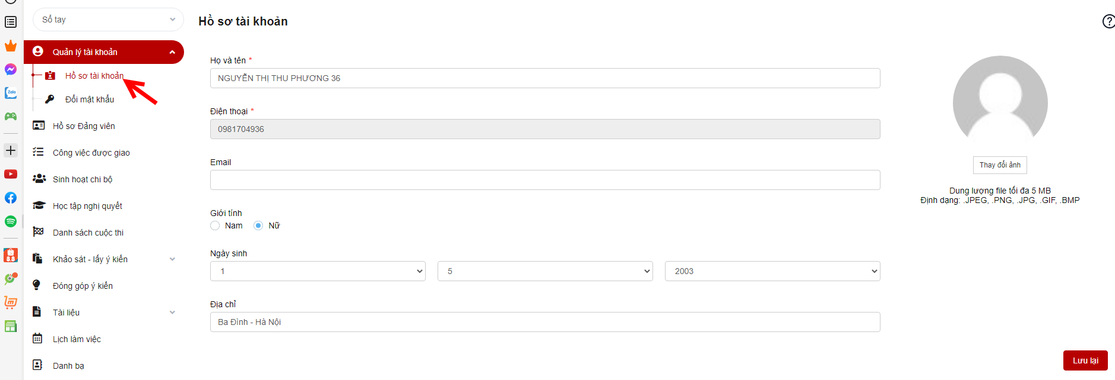

Đổi mật khẩu
Bước 1: Đăng nhập tài khoản vào hệ thống > Click Tên tài khoản
Bước 2: Click Menu Quản lý tài khoản > Click Đổi mật khẩu > Nhập đầy đủ các trường thông tin > Click Lưu lại thực hiện đổi mật khẩu thành công

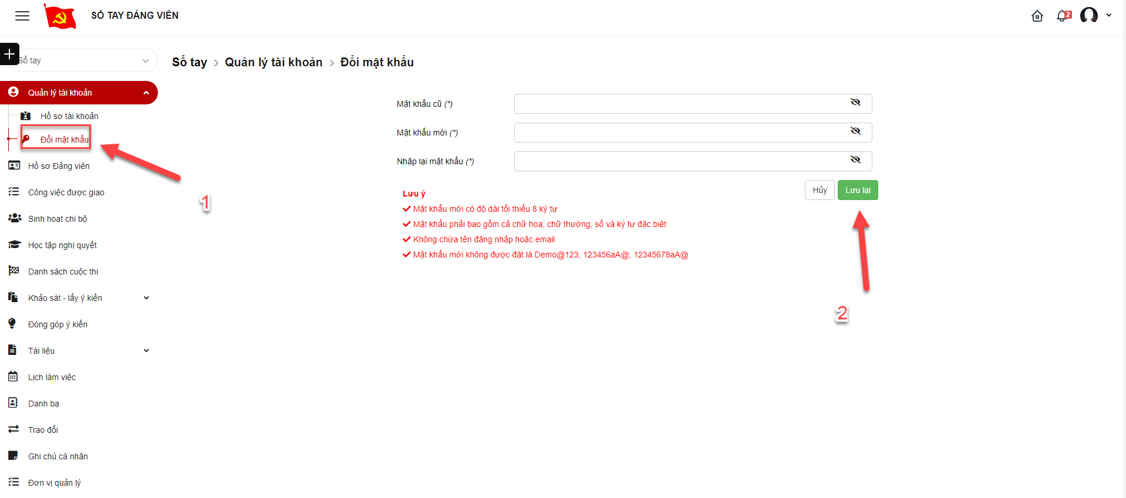

Hồ sơ Đảng viên

Cập nhật ảnh thẻ Đảng viên (Đối với Đảng viên dự bị)
Bước 1: Đăng nhập tài khoản Đảng viên dự bị
Bước 2: Click Hồ sơ Đảng viên> Click nút Cập nhật ảnh thẻ
Bước 3: Hiển thị màn hình cập nhật ảnh thẻ Đảng viên. Thực hiện tải ảnh lên và nhập các trường thông tin bắt buộc
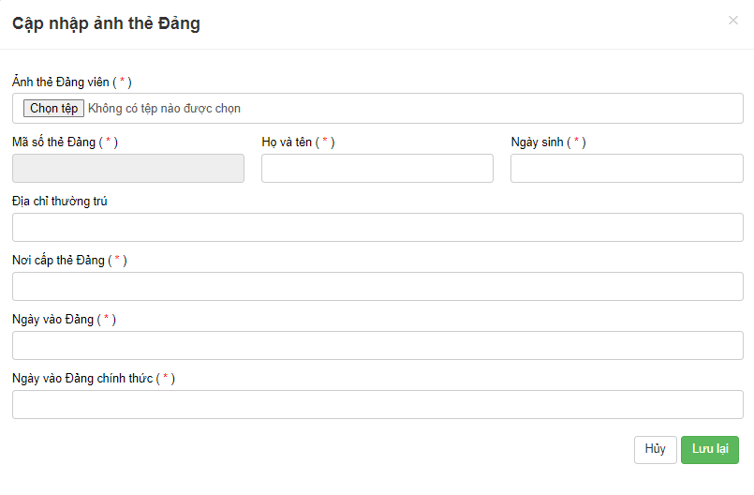
Bước 4: Click Lưu lại để hoàn thành việc cập nhật

Thông tin cơ bản
Bước 1: Đăng nhập tài khoản Đảng viên
Bước 2: Click Tên tài khoản > Hồ sơ Đảng Viên
Bước 3: Tại tab Thông tin cá nhân > Click icon chỉnh sửa
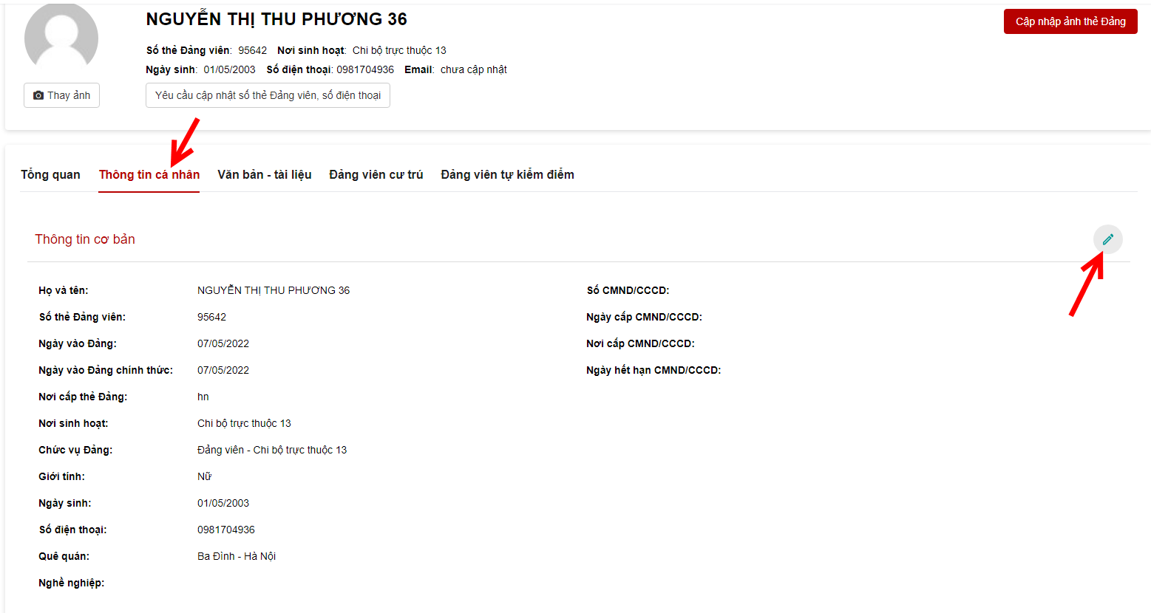
Bước 4: Hiển thị màn hình chỉnh sửa thông tin cơ bản. Thực hiện chỉnh sửa thông tin, trong đó dấu * là trường bắt buộc
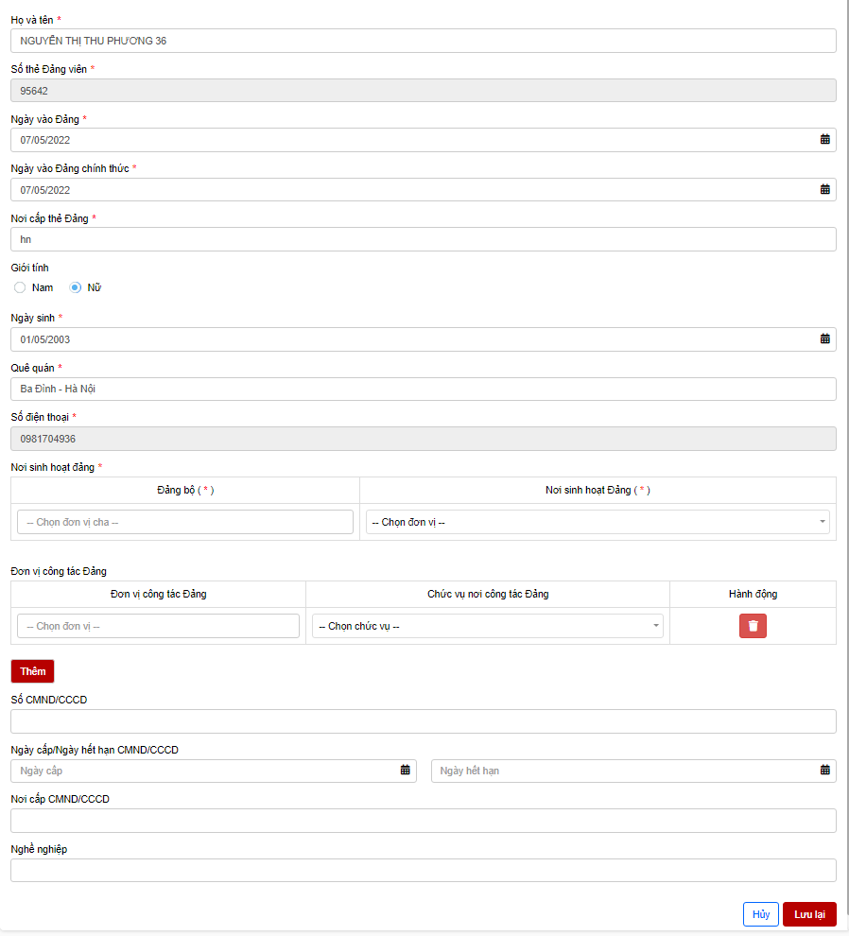
Bước 5: Click Lưu lại để hoàn thành việc chỉnh sửa thông tin cơ bản

Thông tin khác
Bước 1: Đăng nhập tài khoản Đảng viên
Bước 2: Click Tên tài khoản > Hồ sơ Đảng Viên
Bước 3: Tại tab Thông tin cá nhân > Click icon chỉnh sửa thông tin khác
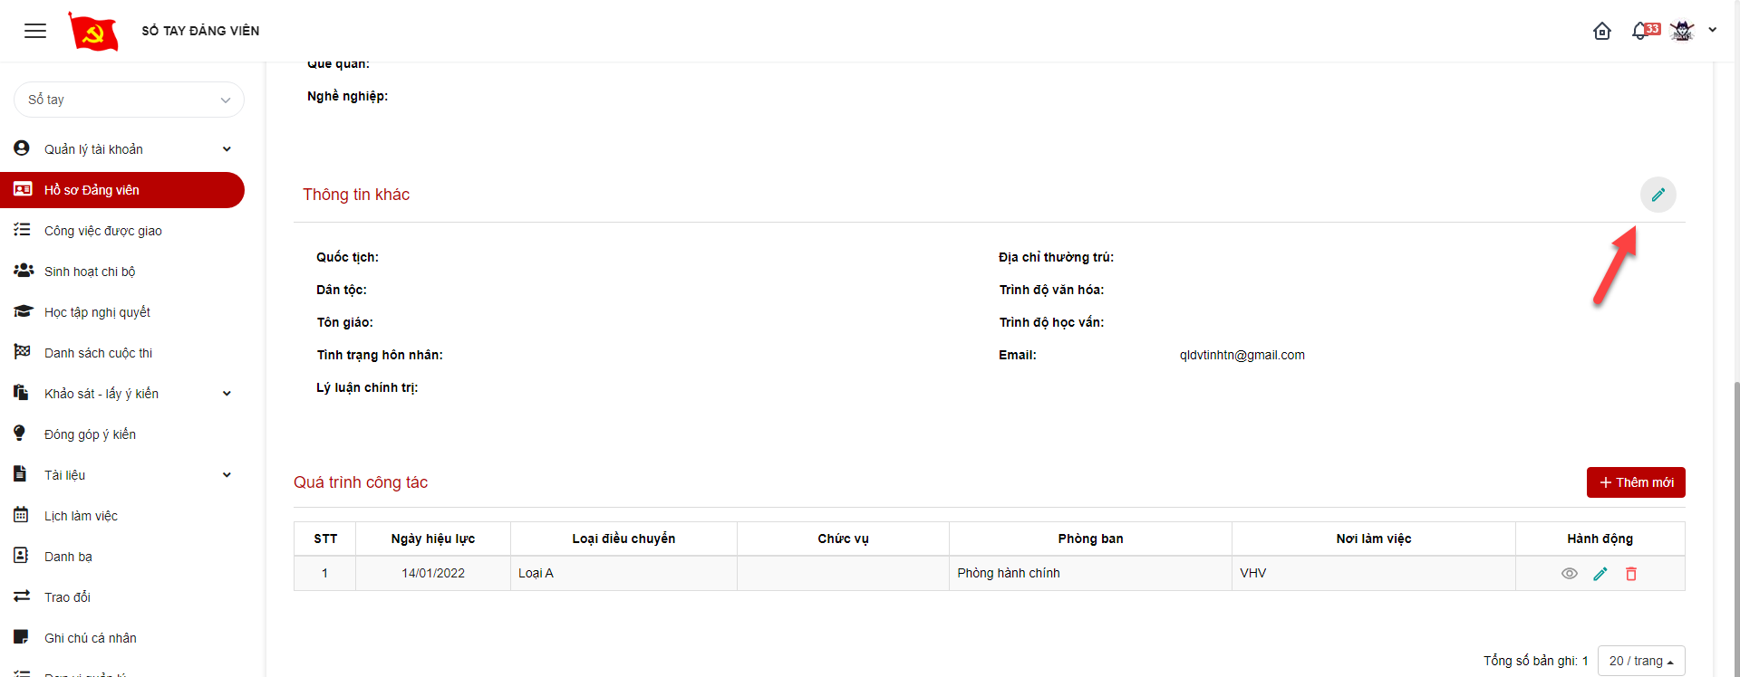
Bước 4: Hiển thị màn hình chỉnh sửa thông tin khác. Thực hiện chỉnh sửa thông tin, trong đó dấu * là trường bắt buộc
Bước 5: Click Lưu lại để hoàn thành việc chỉnh sửa thông tin khác

Quá trình công tác

Thêm mới quá trình công tác
Bước 1: Đăng nhập tài khoản Đảng viên
Bước 2: Click Tên tài khoản > Click Hồ sơ Đảng viên
Bước 3: Tại tab Thông tin cá nhân > Click button Thêm mới quá trình công tác
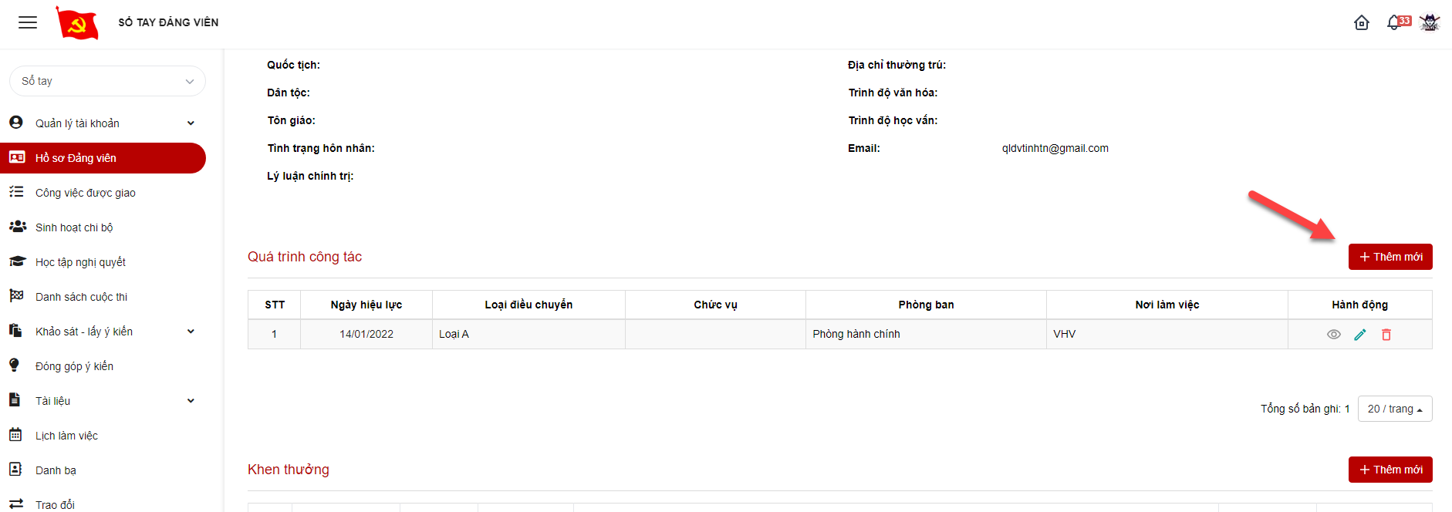
Bước 4: Hiển thị màn hình thêm mới quá trình công tác. Thực hiện nhập đầy đủ thông tin, trong đó dấu * là trường bắt buộc
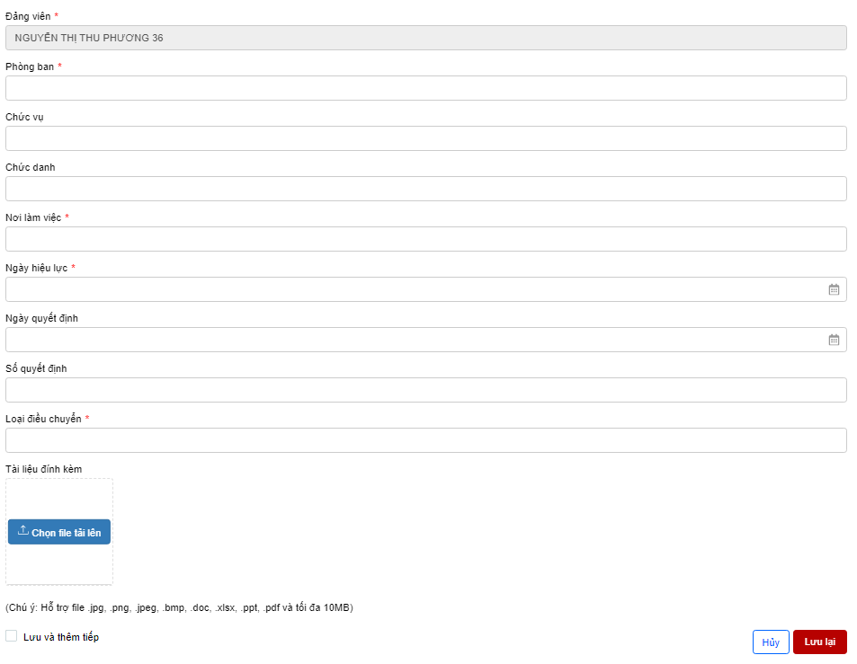
Bước 4: Click lưu lại để hoàn thành việc thêm mới quá trình công tác

Chỉnh sửa quá trình công tác
Bước 1: Đăng nhập tài khoản Đảng viên
Bước 2: Click Tên tài khoản > Click Hồ sơ Đảng viên
Bước 3: Tại tab Thông tin cá nhân > Click icon chỉnh sửa
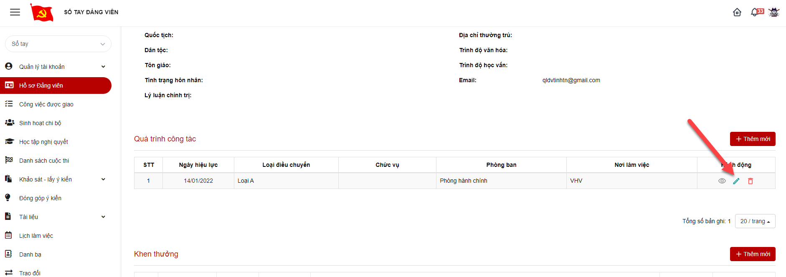
Bước 4: Hiển thị màn hình chỉnh sửa quá trình công tác. Thực hiện nhập đầy đủ thông tin, trong đó dấu * là trường bắt buộc
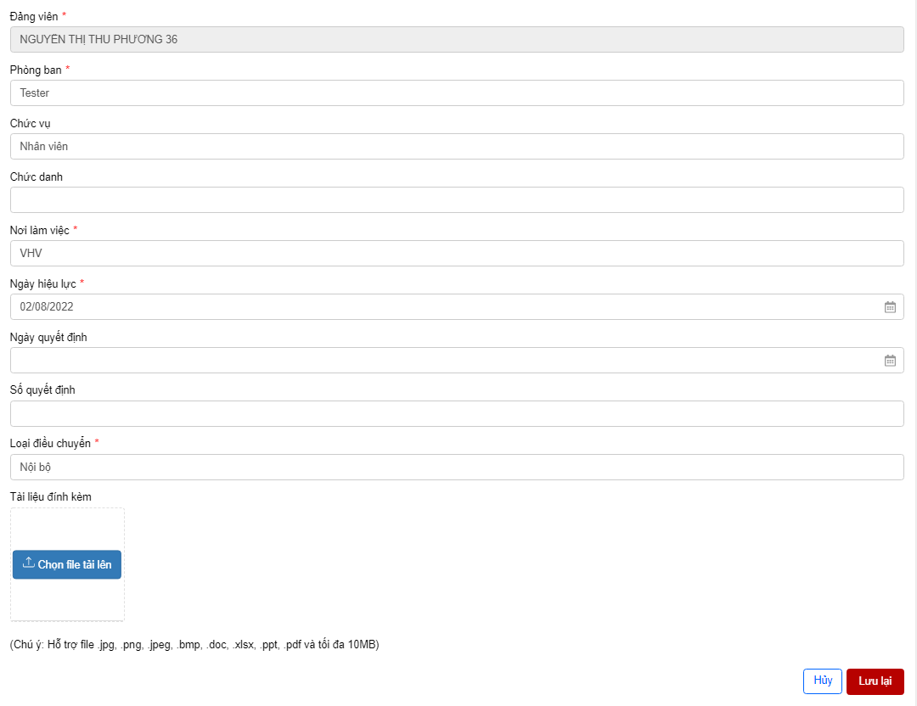
Bước 5: Click Lưu lại để hoàn thành việc chỉnh sửa

Xóa quá trình công tác
Bước 1: Đăng nhập tài khoản Đảng viên
Bước 2: Click Hồ sơ Đảng viên
Bước 3: Tại tab Thông tin chung > Click icon xóa
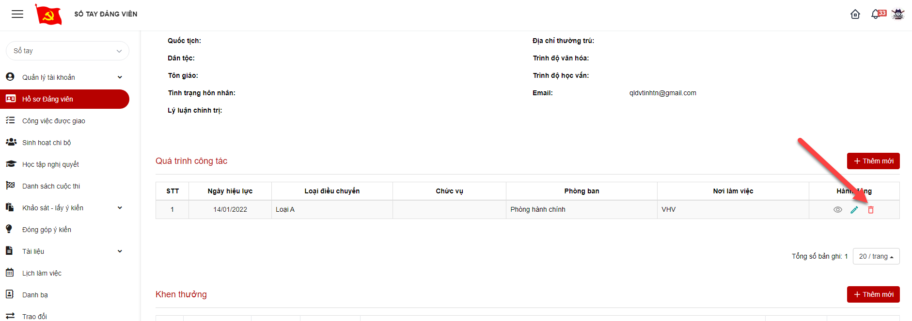
Bước 3: Hệ thống hiển thị popup xác nhận xóa
+ Click Xóa để xác nhận xóa quá trình công tác, bản ghi bị mất khỏi danh sách
+ Click Hủy bỏ để quay lại danh sách
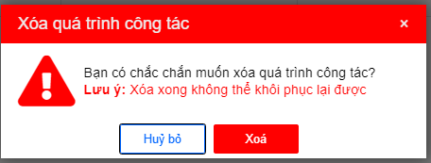

Khen thưởng

Thêm mới khen thưởng
Bước 1: Đăng nhập tài khoản Đảng viên
Bước 2: Click Tên tài khoản > Click Hồ sơ Đảng viên
Bước 3: Tại tab Thông tin cá nhân > Click button Thêm mới khen thưởng
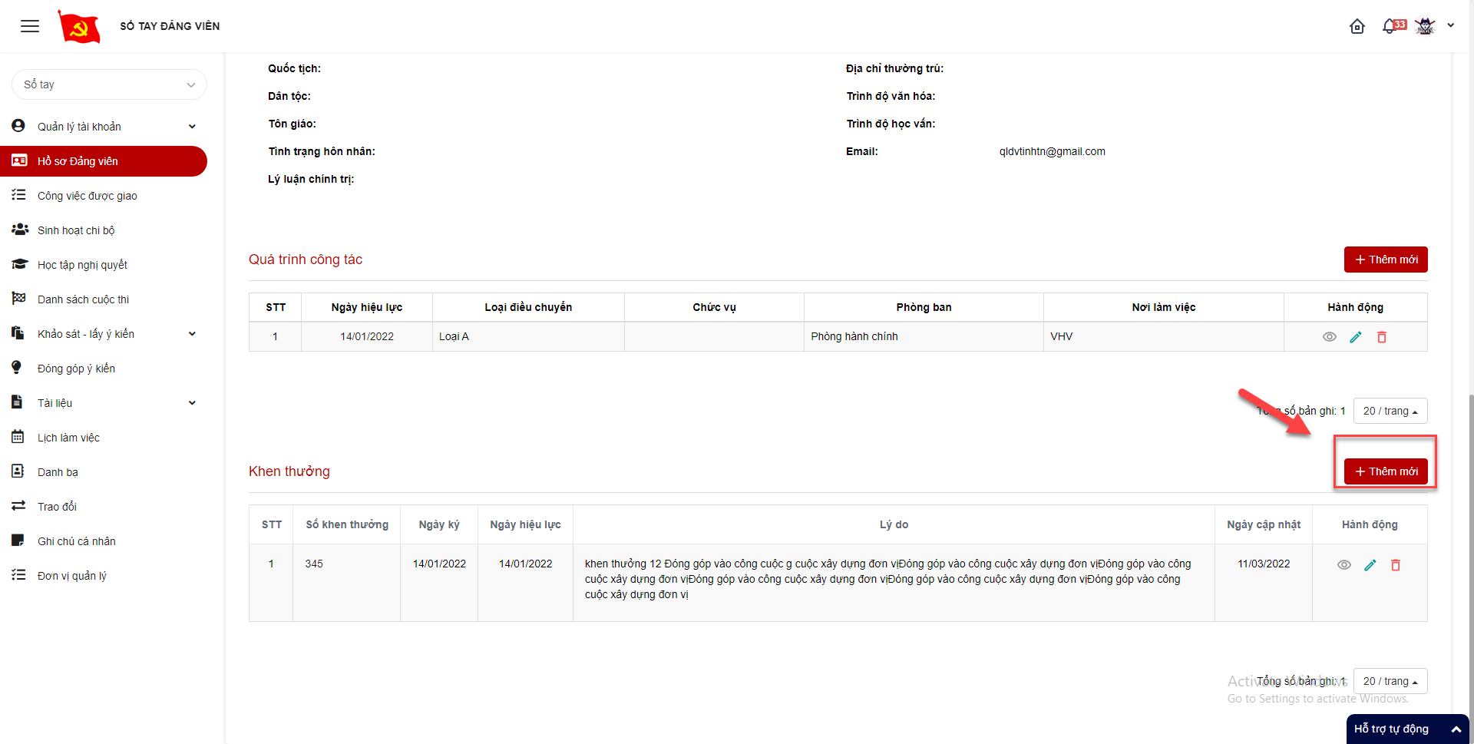
Bước 4: Hiển thị màn hình thêm mới khen thưởng. Thực hiện nhập đầy đủ thông tin, trong đó dấu * là trường bắt buộc
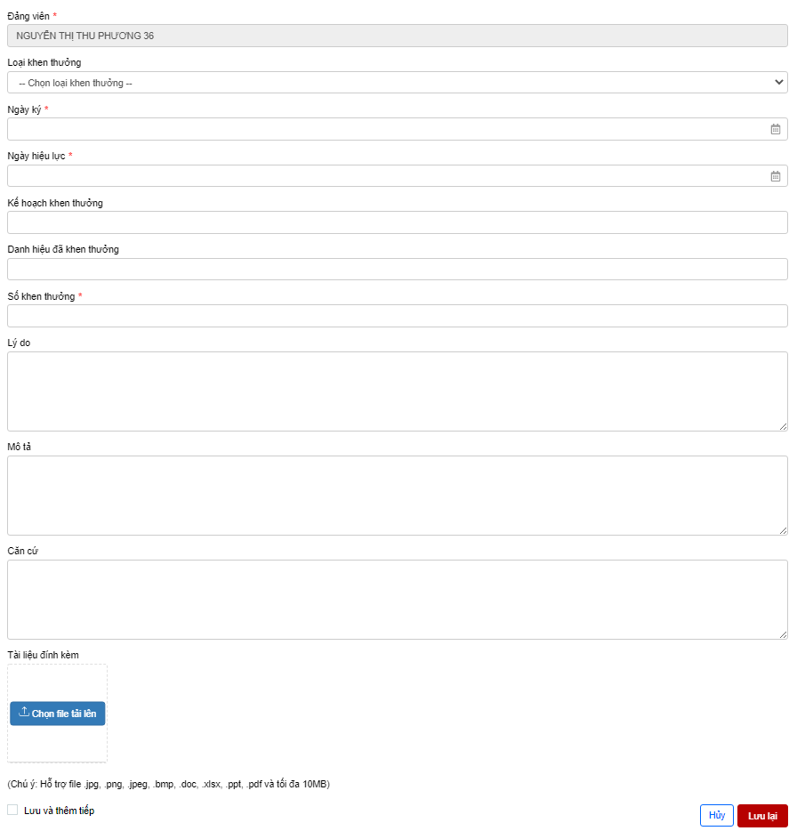
Bước 5: Click lưu lại để hoàn thành việc thêm mới khen thưởng

Chỉnh sửa khen thưởng
Bước 1: Đăng nhập tài khoản Đảng viên
Bước 2: Click Hồ sơ Đảng viên
Bước 3: Tại tab Thông tin cá nhân > Click icon chỉnh sửa
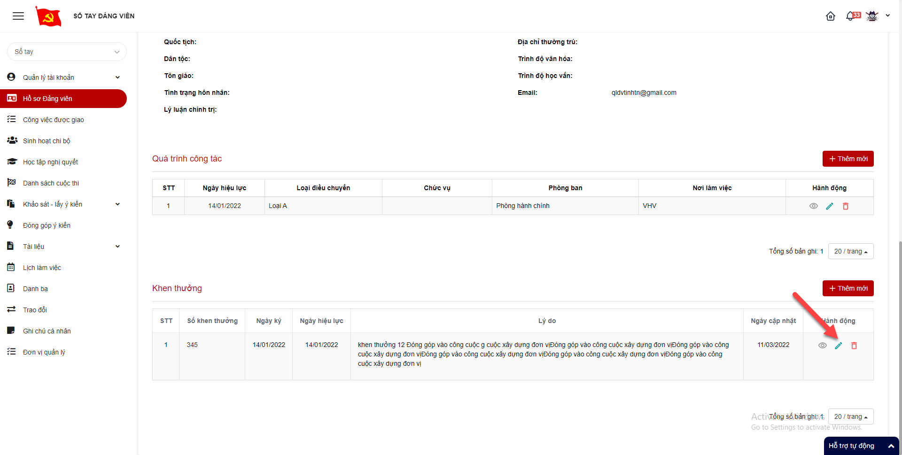
Bước 4: Hiển thị màn hình chỉnh sửa khen thưởng. Thực hiện nhập đầy đủ thông tin, trong đó dấu * là trường bắt buộc
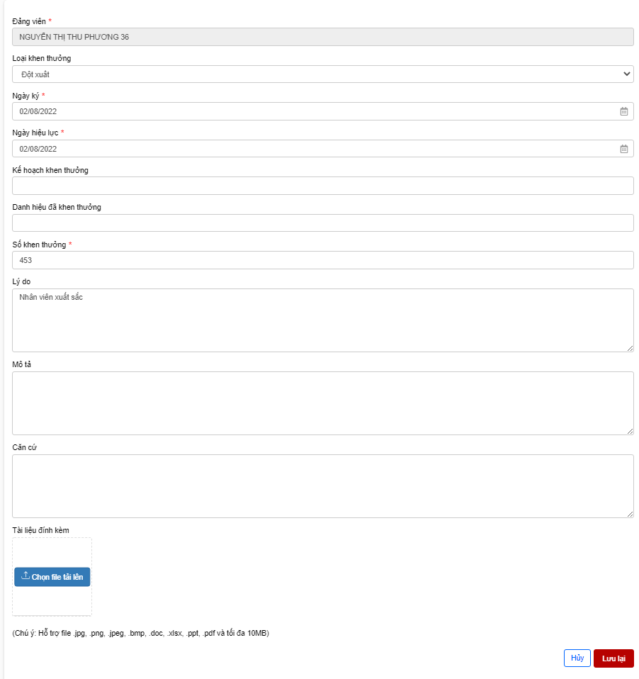
Bước 5: Click Lưu lại để hoàn thành việc chỉnh sửa

Xóa khen thưởng
Bước 1: Đăng nhập tài khoản Đảng viên
Bước 2: Click Hồ sơ Đảng viên
Bước 3: Tại tab Thông tin cá nhân > Click icon xóa
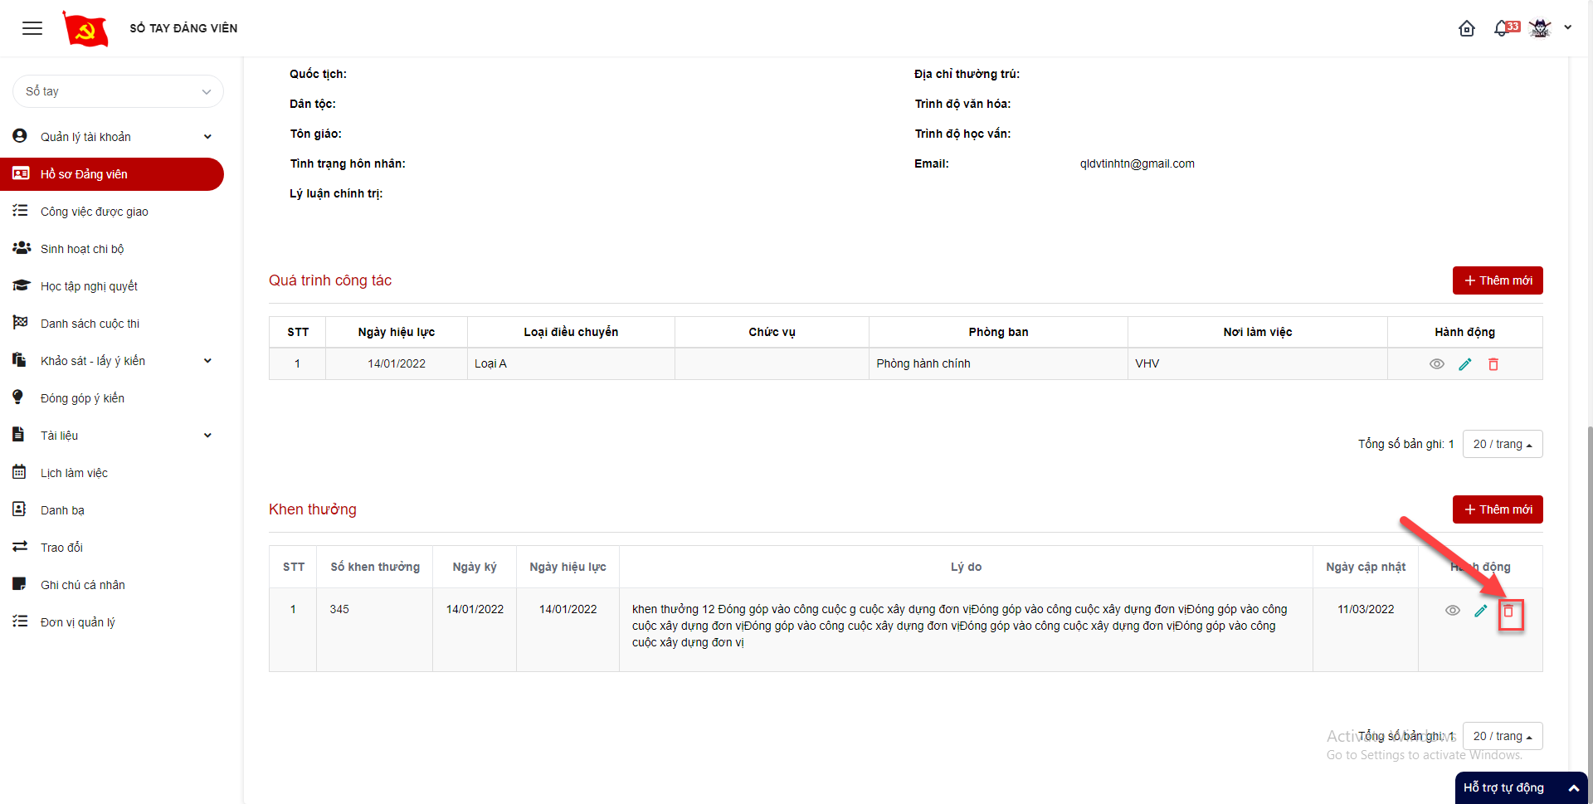
Bước 3: Hệ thống hiển thị popup xác nhận xóa
+ Click Xóa để xác nhận xóa khen thưởng, bản ghi bị mất khỏi danh sách
+ Click Hủy bỏ để quay lại danh sách
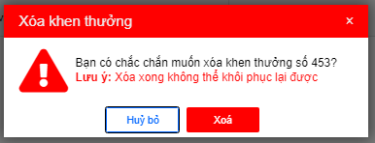

Yêu cầu chuyển sinh hoạt đảng

Thêm mới
Bước 1: Đăng nhập tài khoản Đảng viên
Bước 2: Click Tên tài khoản > Click Hồ sơ Đảng viên
Bước 3: Tại tab Thông tin cá nhân > Click button Thêm mới
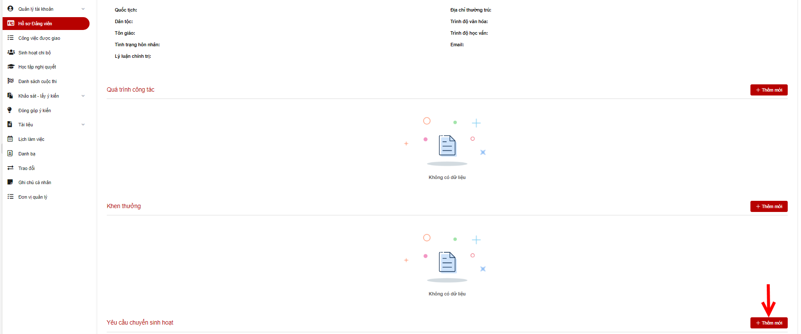
Bước 4: Hiển thị màn hình thêm mới Yêu cầu chuyển sinh hoạt đảng. Thực hiện nhập đầy đủ thông tin, trong đó dấu * là trường bắt buộc
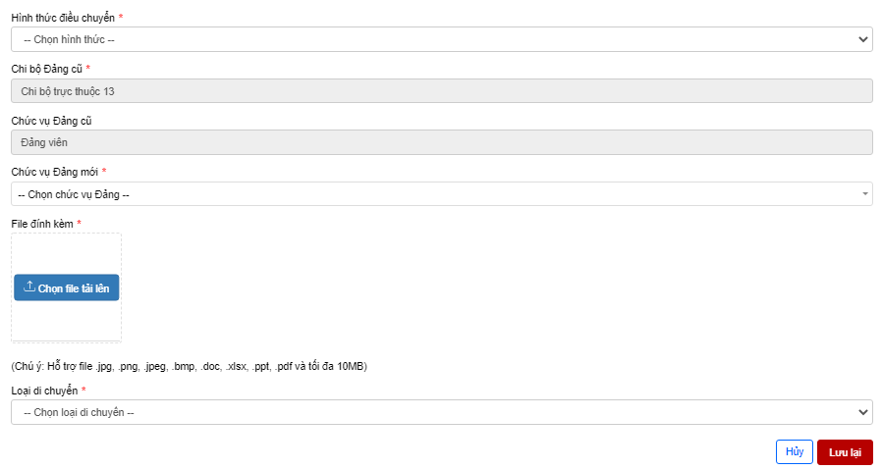
Bước 5: Click lưu lại để hoàn thành việc thêm mới Yêu cầu chuyển sinh hoạt đảng

Chỉnh sửa Yêu cầu chuyển sinh hoạt đảng
Bước 1: Đăng nhập tài khoản Đảng viên
Bước 2: Click Hồ sơ Đảng viên
Bước 3: Tại tab Thông tin cá nhân > Click icon chỉnh sửa
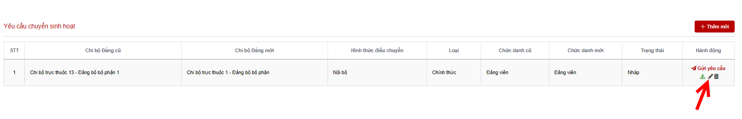
Bước 4: Hiển thị màn hình chỉnh sửa Yêu cầu chuyển sinh hoạt đảng. Thực hiện nhập đầy đủ thông tin, trong đó dấu * là trường bắt buộc
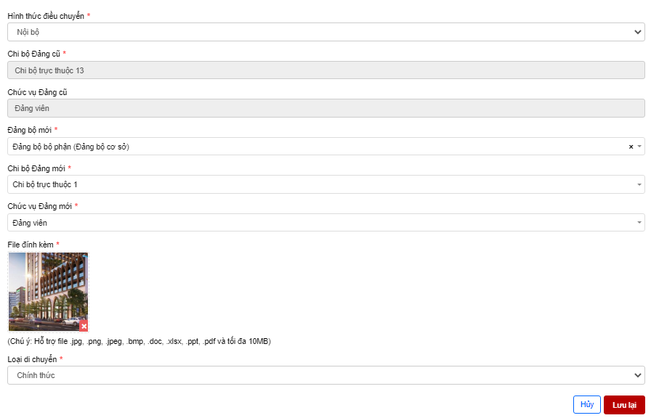
Bước 5: Click Lưu lại để hoàn thành việc chỉnh sửa

Xóa Yêu cầu chuyển sinh hoạt đảng
Bước 1: Đăng nhập tài khoản Đảng viên
Bước 2: Click Hồ sơ Đảng viên
Bước 3: Tại tab Thông tin cá nhân > Click icon xóa
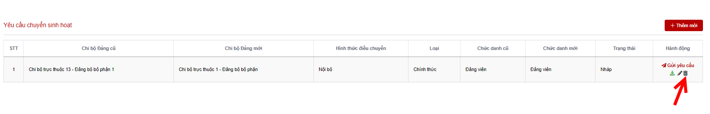
Bước 3: Hệ thống hiển thị popup xác nhận xóa
+ Click Xóa để xác nhận xóa Yêu cầu chuyển sinh hoạt đảng, bản ghi bị mất khỏi danh sách
+ Click Hủy bỏ để quay lại danh sách
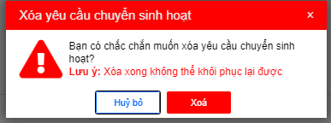

Gửi yêu cầu
Bước 1: Đăng nhập tài khoản Đảng viên
Bước 2: Click Hồ sơ Đảng viên
Bước 3: Tại tab Thông tin cá nhân > Click gửi yêu cầu
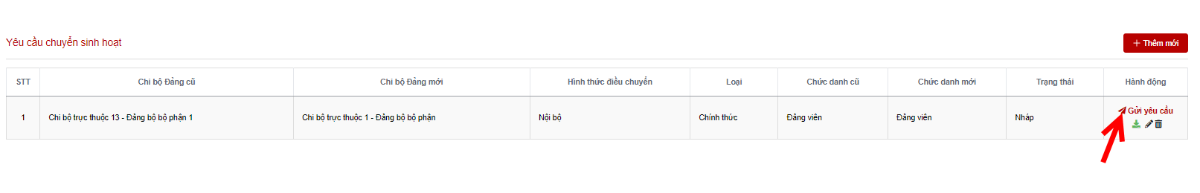
Bước 3: Hệ thống hiển thị popup xác nhận gửi
- Click gửi để gửi yêu cầu đến đơn vị chi bộ cũ
- Click Hủy bỏ để đóng popup.
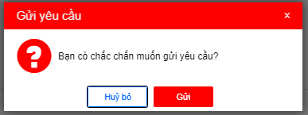

Văn bản – Tài liệu

Thêm mới văn bản- tài liệu
Bước 1: Đăng nhập tài khoản Đảng viên
Bước 2: Click Tên tài khoản > Click Hồ sơ Đảng viên
Bước 3: Tại tab Văn bản tài liệu > Click button thêm mới
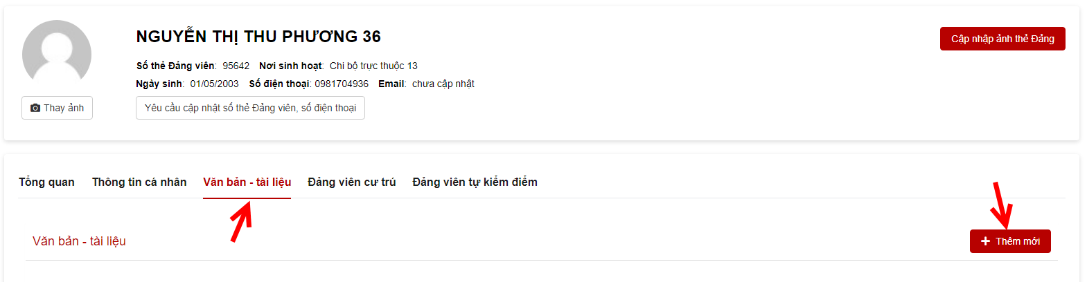
Bước 3: Hiển thị màn hình thêm mới văn bản- tài liệu. Thực hiện nhập các trường thông tin trong đó dấu * là bắt buộc nhập
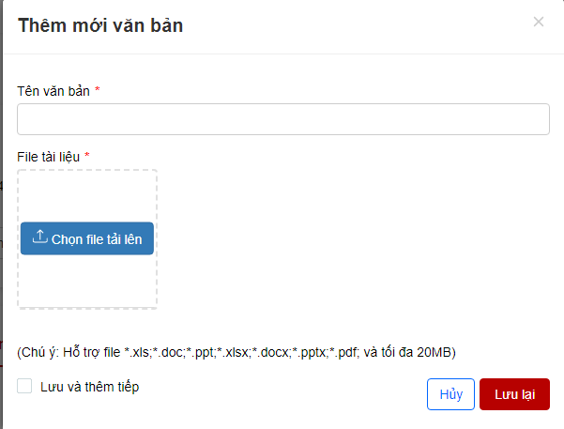
Bước 4: Click Lưu lại để hoàn thành việc thêm mới

Chỉnh sửa văn bản- tài liệu
Bước 1: Đăng nhập tài khoản Đảng viên
Bước 2: Click Tên tài khoản > Click Hồ sơ Đảng viên
Bước 3: Tại tab Văn bản tài liệu > Click icon chỉnh sửa
Bước 3: Hiển thị màn hình chỉnh sửa văn bản- tài liệu. Thực hiện nhập các trường thông tin trong đó dấu * là bắt buộc nhập
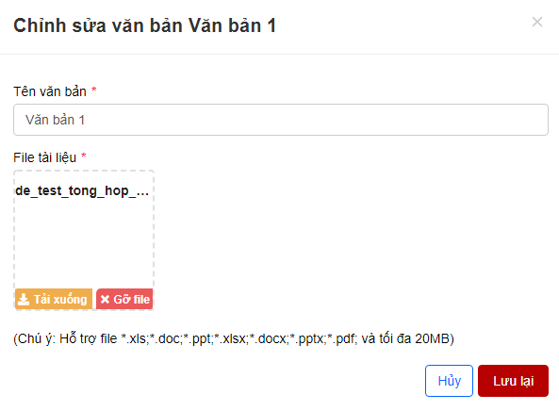
Bước 4: Click Lưu lại để hoàn thành việc chỉnh sửa

Xóa văn bản- Tài liệu
Bước 1: Đăng nhập tài khoản Đảng viên
Bước 2: Click Tên tài khoản > Click Hồ sơ Đảng viên
Bước 3: Tại tab Văn bản tài liệu > Click icon Xóa
Bước 4: Hệ thống hiển thị popup xác nhận xóa
+ Click Xóa để xác nhận xóa, bản ghi bị mất khỏi danh sách
+ Click Hủy bỏ để quay lại danh sách
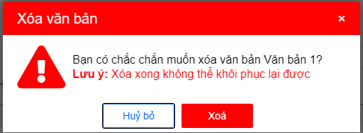

Tải xuống văn bản- tài liệu
Bước 1: Đăng nhập tài khoản Đảng viên
Bước 2: Click Tên tài khoản > Click Hồ sơ Đảng viên
Bước 3: Tại tab Văn bản tài liệu > Click icon Tải xuống
- File tài liệu được tải về máy tính

Hình ảnh

Thêm mới hình ảnh
Bước 1: Đăng nhập tài khoản Đảng viên
Bước 2: Click Hồ sơ Đảng viên
Bước 3: Tại tab Văn bản tài liệu > Hình ảnh > Click button Thêm mới
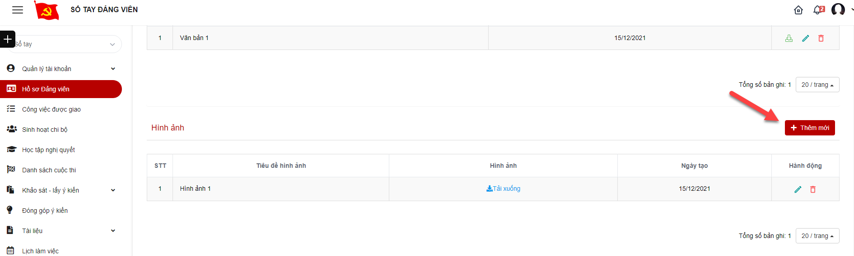
Bước 3: Hiển thị màn hình thêm mới hình ảnh. Thực hiện nhập các trường thông tin trong đó dấu * là bắt buộc nhập
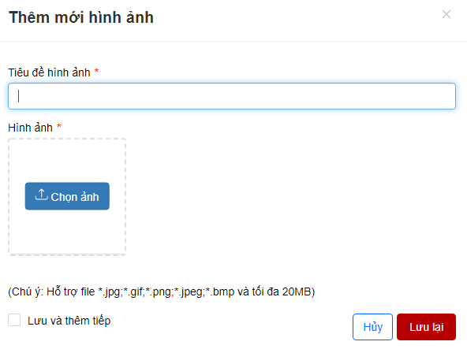
Bước 4: Click Lưu lại để hoàn thành việc thêm mới

Chỉnh sửa hình ảnh
Bước 1: Đăng nhập tài khoản Đảng viên
Bước 2: Click Tên tài khoản > Click Hồ sơ Đảng viên
Bước 3: Tại tab Văn bản tài liệu > Hình ảnh > Click icon chỉnh sửa
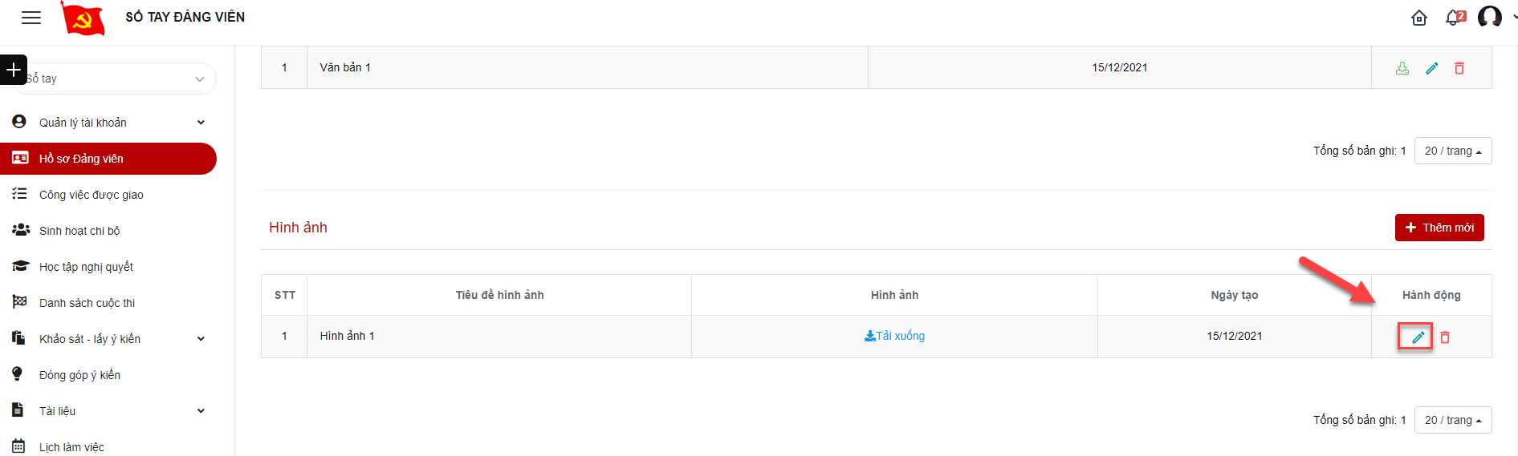
Bước 3: Hiển thị màn hình chỉnh sửa hình ảnh. Thực hiện nhập các trường thông tin trong đó dấu * là bắt buộc nhập
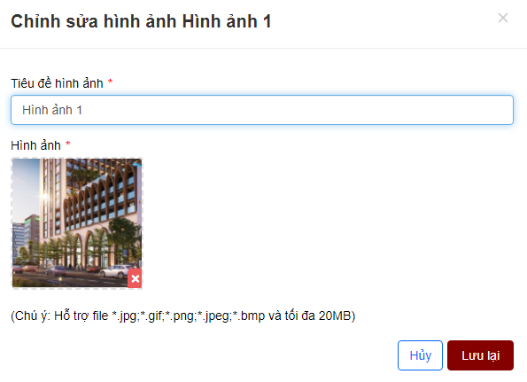

Bước 4: Click Lưu lại để hoàn thành việc chỉnh sửa

Xóa hình ảnh
Bước 1: Đăng nhập tài khoản Đảng viên
Bước 2: Click Tên tài khoản > Click Hồ sơ Đảng viên
Bước 3: Tại tab Văn bản tài liệu > Hình ảnh > Click icon Xóa
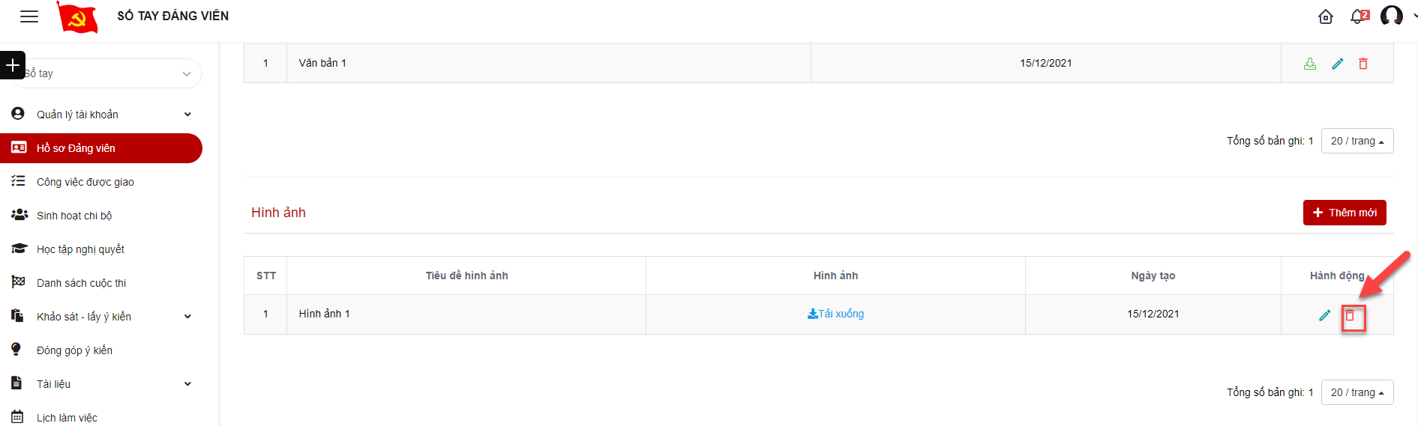
Bước 4: Hệ thống hiển thị popup xác nhận xóa
+ Click Xóa để xác nhận xóa, bản ghi bị mất khỏi danh sách
+ Click Hủy bỏ để quay lại danh sách
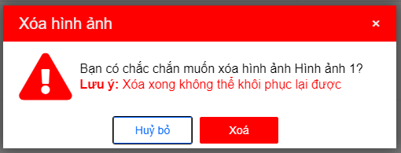

Tải xuống hình ảnh
Bước 1: Đăng nhập tài khoản Đảng viên
Bước 2: Click Tên tài khoản > Click Hồ sơ Đảng viên
Bước 3: Tại tab Văn bản tài liệu > Hình ảnh > Click icon Tải xuống
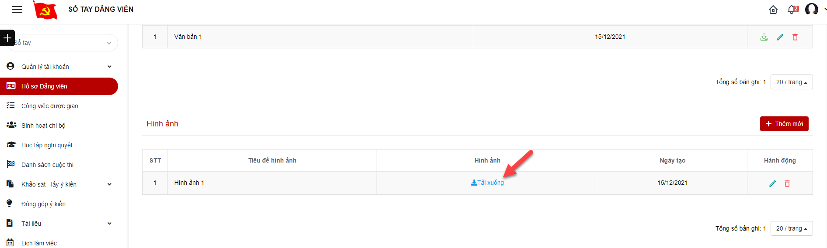
- File ảnh được tải về máy tính

Video

Thêm mới video
Bước 1: Đăng nhập tài khoản Đảng viên
Bước 2: Click Tên tài khoản > Click Hồ sơ Đảng viên
Bước 3: Tại tab Văn bản tài liệu > Video > Click button thêm mới
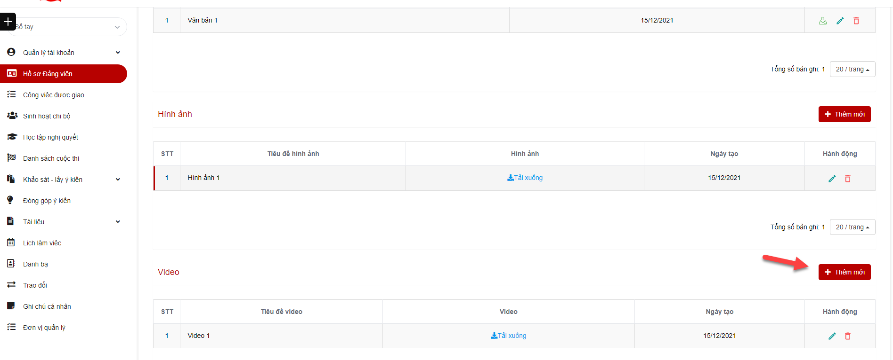
Bước 3: Hiển thị màn hình thêm mới video. Thực hiện nhập các trường thông tin trong đó dấu * là bắt buộc nhập
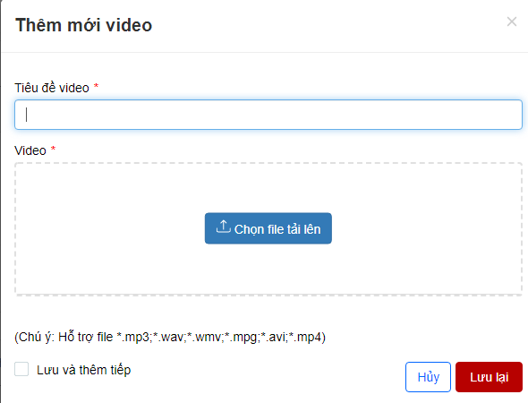
Bước 4: Click Lưu lại để hoàn thành việc thêm mới

Chỉnh sửa video
Bước 1: Đăng nhập tài khoản Đảng viên
Bước 2: Click Tên tài khoản > Click Hồ sơ Đảng viên
Bước 3: Tại tab Văn bản tài liệu > Video > Click icon chỉnh sửa
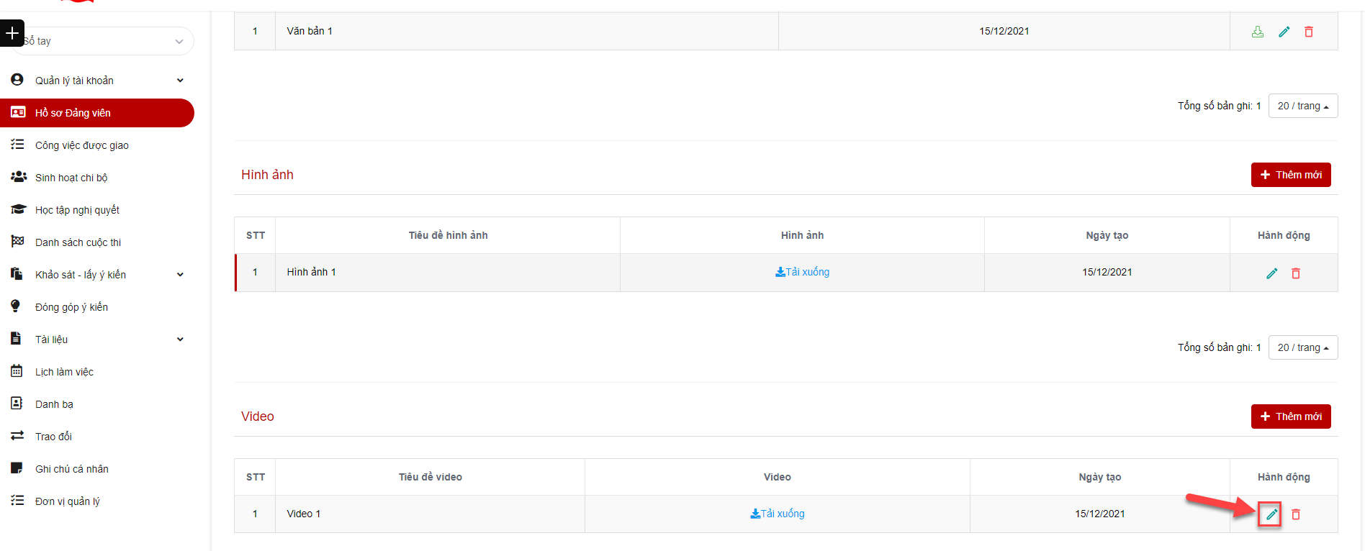
Bước 3: Hiển thị màn hình chỉnh sửa video. Thực hiện nhập các trường thông tin trong đó dấu * là bắt buộc nhập
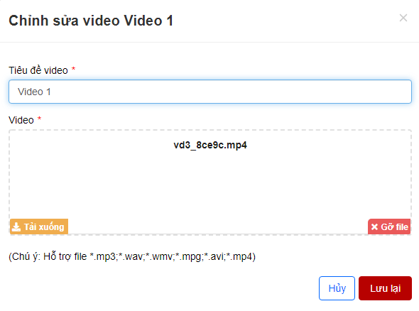
Bước 4: Click Lưu lại để hoàn thành việc chỉnh sửa

Xóa video
Bước 1: Đăng nhập tài khoản Đảng viên
Bước 2: Click Tên tài khoản > Click Hồ sơ Đảng viên
Bước 3: Tại tab Văn bản tài liệu > Video > Click icon Xóa
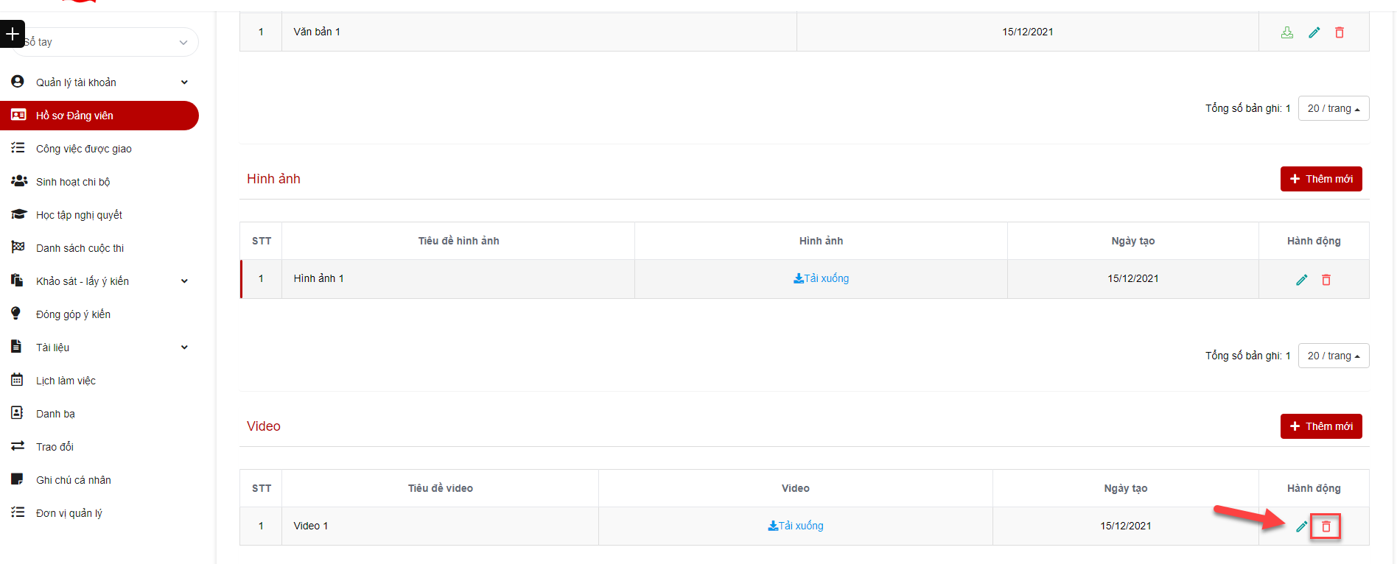
Bước 4: Hệ thống hiển thị popup xác nhận xóa
+ Click Xóa để xác nhận xóa, bản ghi bị mất khỏi danh sách
+ Click Hủy bỏ để quay lại danh sách
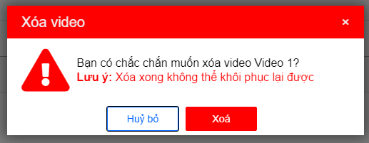

Tải xuống video
Bước 1: Đăng nhập tài khoản Đảng viên
Bước 2: Click Hồ sơ Đảng viên
Bước 3: Tại tab Văn bản tài liệu > Click icon Tải xuống
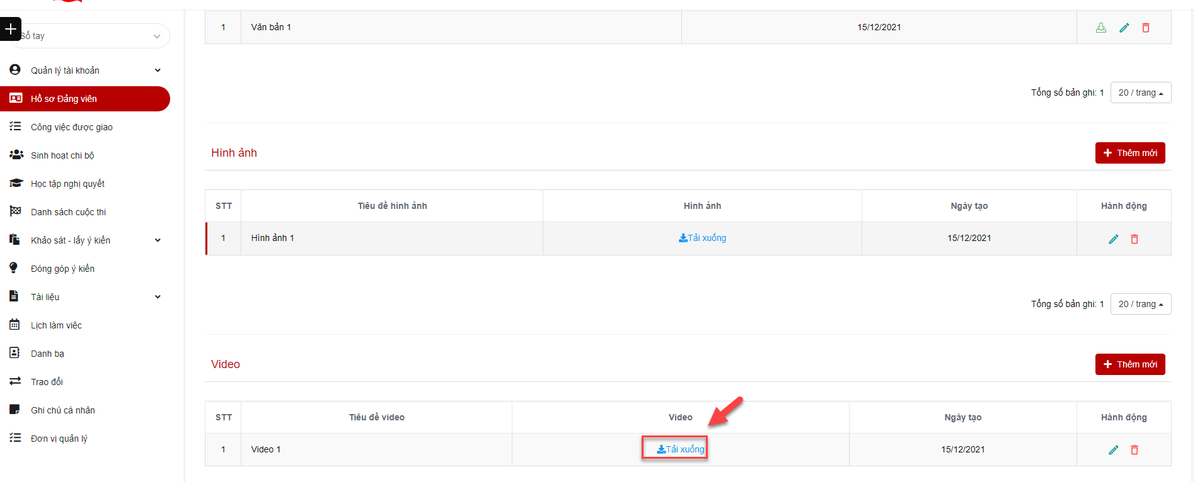
- Video được tải về máy tính

Đảng viên cư trú
Bước 1: Click Hồ sơ Đảng viên > Tab Đảng viên cư trú
Bước 2: Chọn đảng bộ và chi bộ nơi cư trú. Nơi cư trú sinh hoạt đảng list theo đảng bộ.
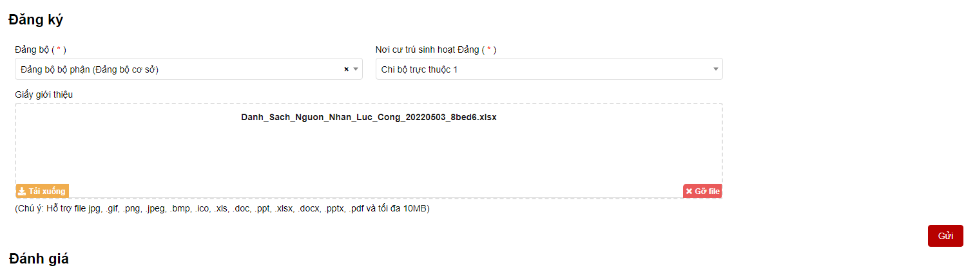
Bước 3: Click nút Gửi để gửi đăng ký cư trú. Chi bộ nơi cư trú sẽ nhìn thấy đăng ký của đảng viên.

Đảng viên tự kiểm điểm

Thêm mới
Bước 1: Click Hồ sơ Đảng viên > Tab Đảng viên tự kiểm điểm > Click nút Thêm mới
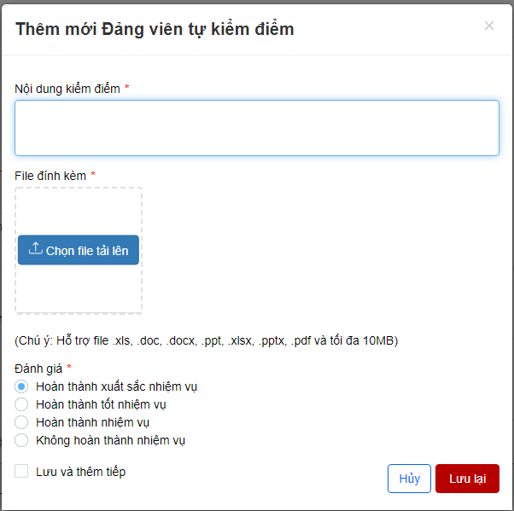
Bước 2: Nhập thông tin các trường có dấu * là bắt buộc.
Bước 3: Click Lưu lại
Lưu ý: Nếu tồn tại bản ghi đảng viên tự kiểm điểm mà bản ghi đó chưa ở trạng thái Đã duyệt thì không thêm mới được nữa

Chỉnh sửa
Bước 1: Click Hồ sơ Đảng viên > Tab Đảng viên tự kiểm điểm > Click icon chỉnh sửa
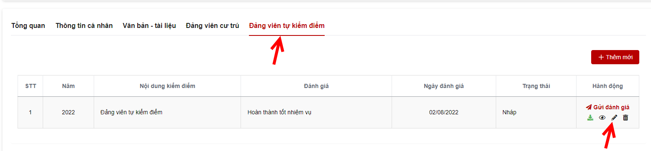
Bước 2: Nhập thông tin các trường có dấu * là bắt buộc
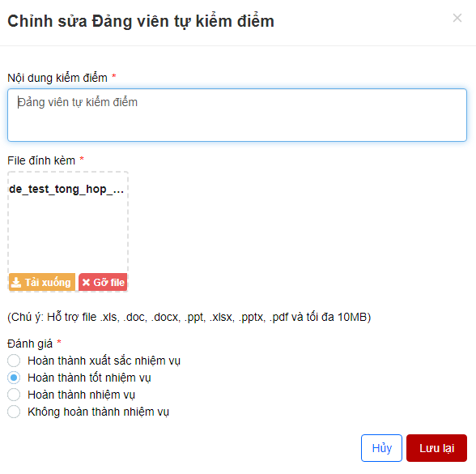
Bước 3: Click Lưu lại

Xóa đảng viên tự kiểm điểm
Bước 1: Click Hồ sơ Đảng viên > Tab Đảng viên tự kiểm điểm > Click icon xóa
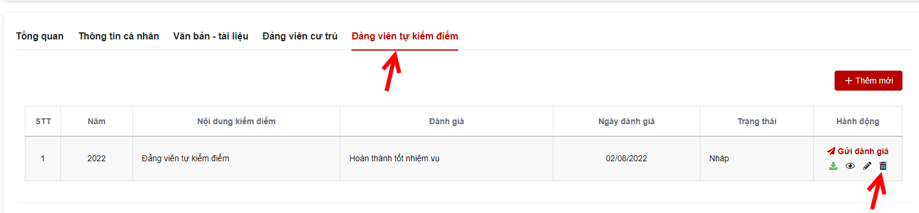
Bước 2: Hiện thị popup xác nhận xóa
- Click Xóa để xóa đảng viên tự kiểm điểm
- Click Hủy bỏ để đóng popup
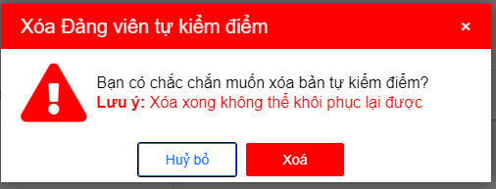

Gửi đánh giá
Bước 1: Click Hồ sơ Đảng viên > Tab Đảng viên tự kiểm điểm > Click gửi đánh giá
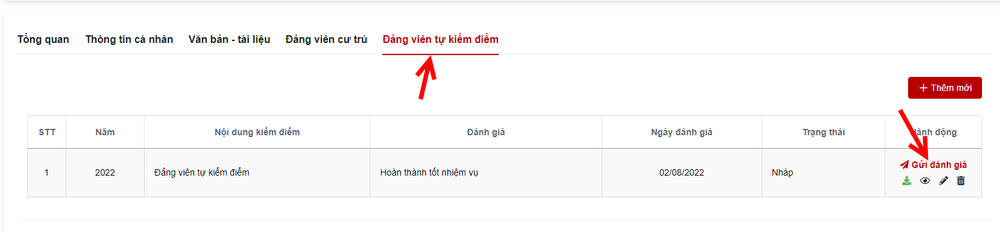
Bước 2: Hiện thị popup xác nhận gửi
- Click gửi để gửi đảng viên tự kiểm điểm. Chi bộ quản lý đảng viên sẽ nhìn được bản ghi. Sau khi gửi xong có thể thu hồi khi đơn vị quản lý chưa duyệt.
- Click Hủy bỏ để đóng popup
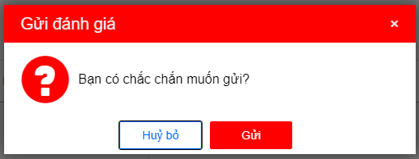

Công việc được giao

Công việc nội bộ
Bước 1: Đăng nhập tài khoản Đảng viên
Bước 2: Click Công việc được giao
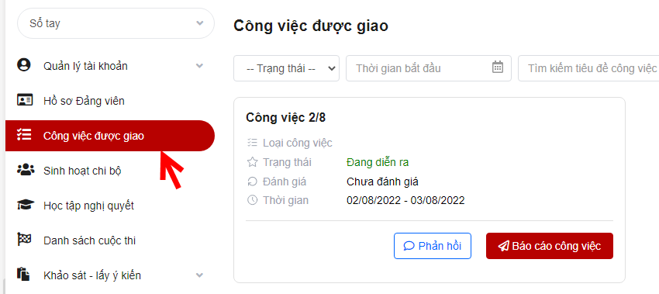

Phản hồi
Bước 1: Click icon phản hồi để gửi phản hồi
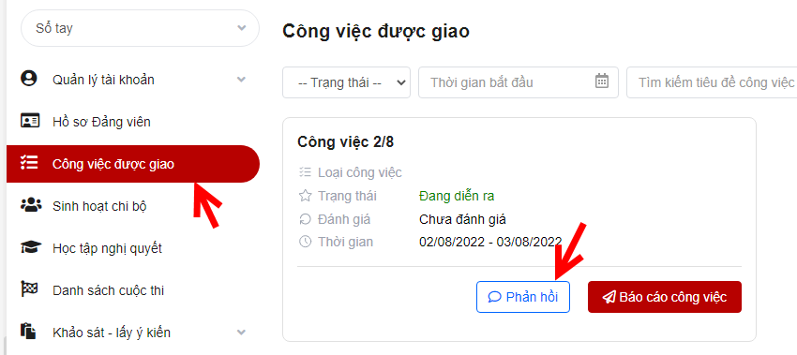
Bước 2: Hiển thị giao diện phản hồi, nhập các thông tin
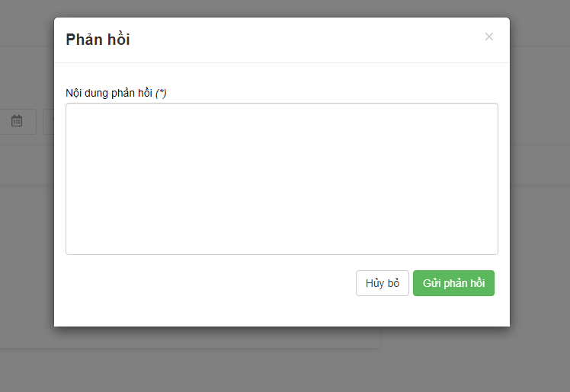
Bước 3: Click Gửi phản hồi để hoàn thành.

Báo cáo công việc
Bước 1: Click button Báo cáo công việc để gửi báo cáo
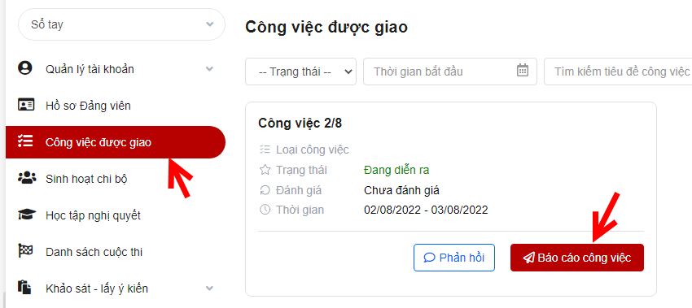
Bước 2: Hiển thị giao diện gửi báo cáo, nhập các thông tin, trường dữ liệu có dấu (*) là bắt buộc nhập
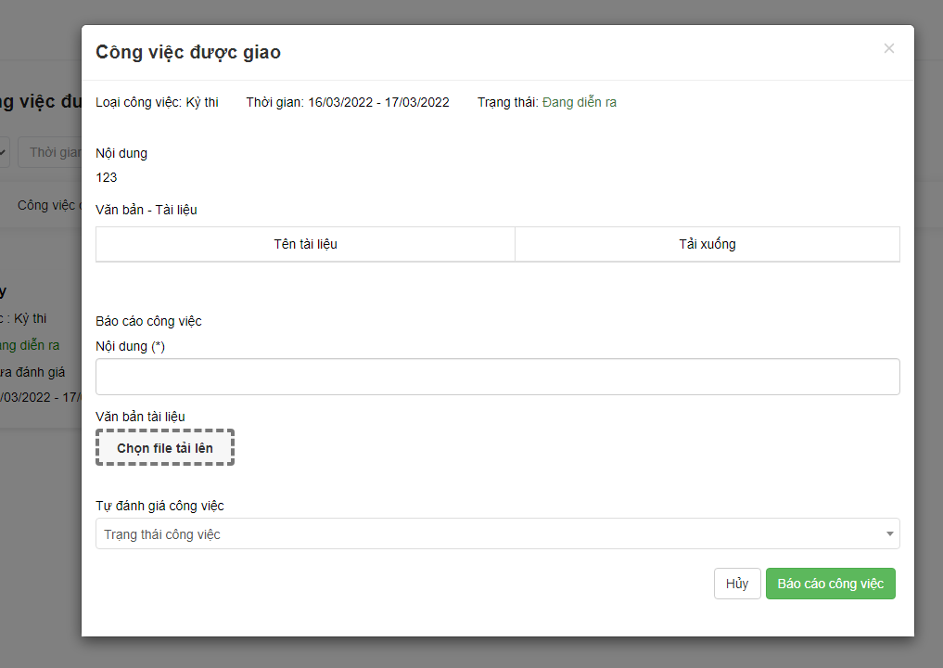
Bước 3: Click button Báo cáo công việc để hoàn thành báo cáo.

Chi tiết
Bước 1: Click button Chi tiết
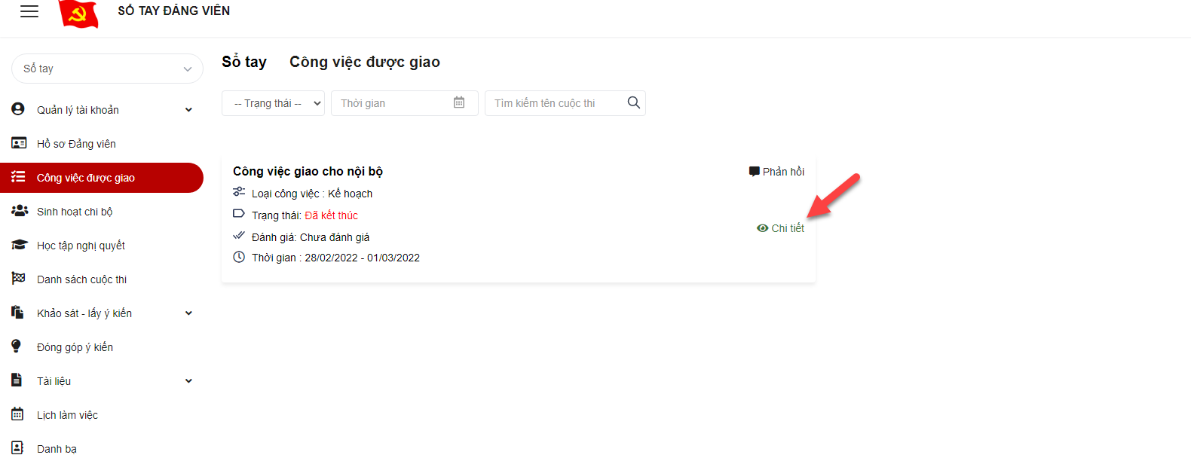
Bước 2: Hiển thị màn hình chi tiết công việc
+ Click icon tải xuống để tài tài liệu (nếu có)
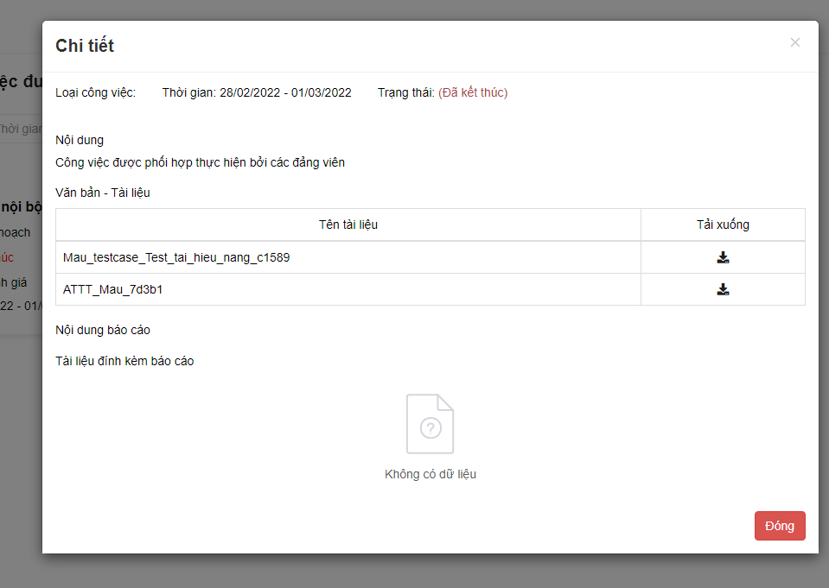

Công việc đơn vị
- Đối với những công việc của đơn vị, bí thư của đơn vị đó sẽ tiếp nhận và thực hiện báo cáo công việc
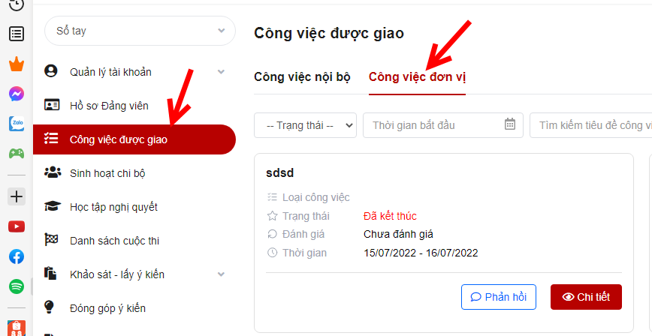

Phản hồi
Bước 1: Click menu Công việc được giao > Click tab Công việc đơn vị
Bước 2: Click icon phản hồi để gửi phản hồi
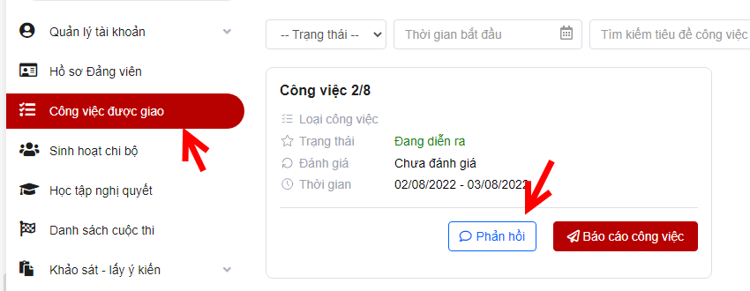
Bước 3: Hiển thị giao diện phản hồi, nhập các thông tin
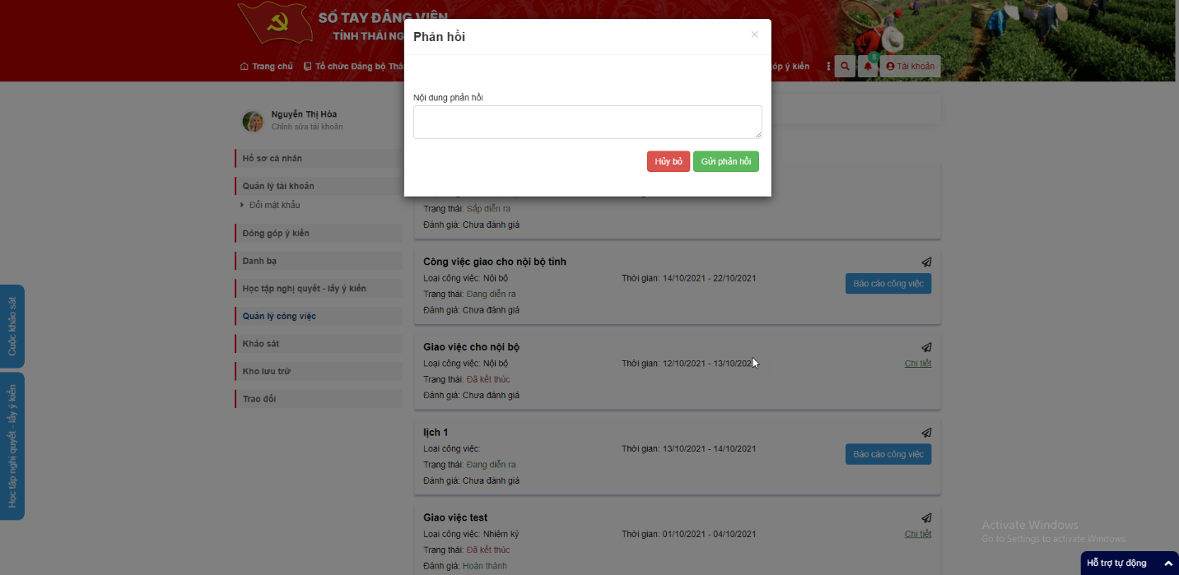
Bước 4: Click Gửi phản hồi để hoàn thành.

Báo cáo công việc
Bước 1: Click menu Công việc được giao > Click tab Công việc đơn vị
Bước 2: Click button Báo cáo công việc để gửi báo cáo
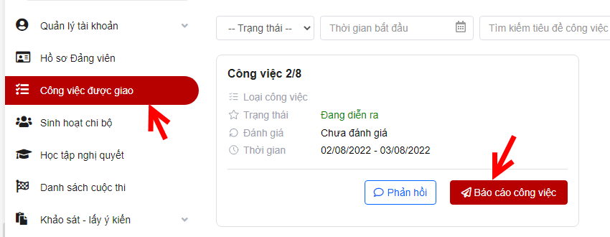
Bước 3: Hiển thị giao diện gửi báo cáo, nhập các thông tin, trường dữ liệu có dấu (*) là bắt buộc nhập
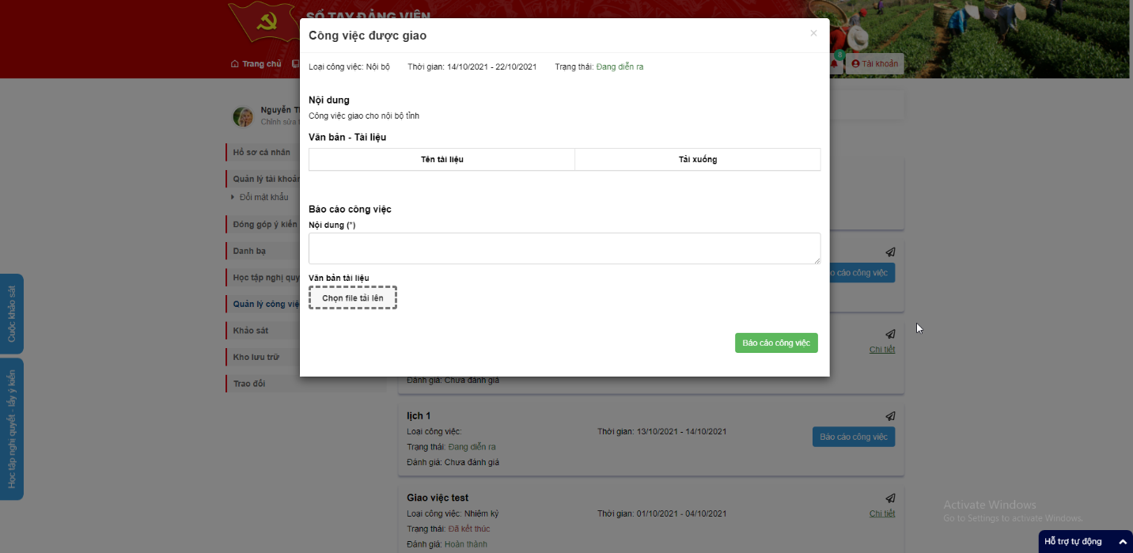
Bước 4: Click button Báo cáo công việc để hoàn thành báo cáo.

Chi tiết
Bước 1: Click menu Công việc được giao > Click tab Công việc đơn vị
Bước 2: Click button Chi tiết
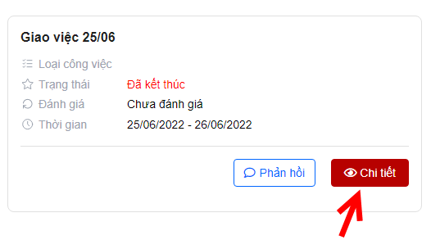
Bước 3: Hiển thị màn hình chi tiết công việc
+ Click icon tải xuống để tài tài liệu (nếu có)

Sinh hoạt chi bộ

Thường kỳ
Hiển thị danh sách các sinh hoạt chi bộ thường kỳ mà chi bộ quản lý đảng viên đăng ký.

Đóng góp ý kiến
Bước 1: Click Sinh hoạt chi bộ > Tab thường kỳ > Click nút Đóng góp ý kiến
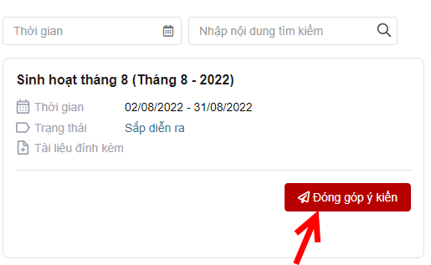
Bước 2: Nhập thông tin các trường có dấu * bắt buộc
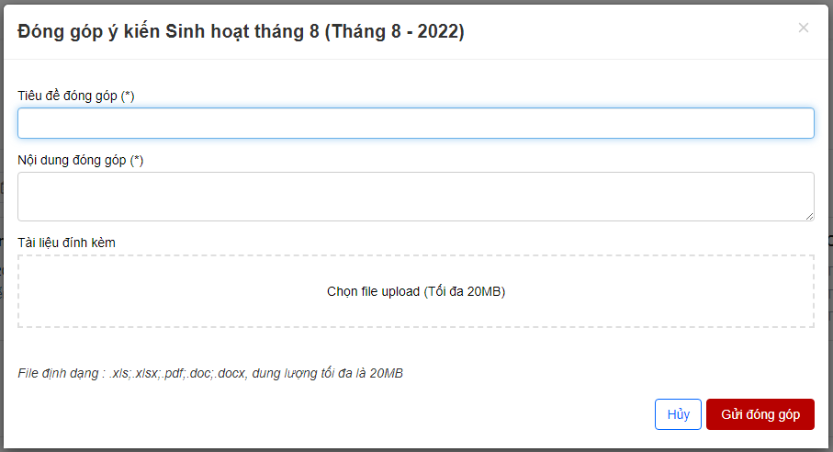
Bước 3: Click Gửi đóng góp. Chi bộ quản lý đảng viên sẽ xem được đóng góp.

Xem nghị quyết
Bước 1: Click Sinh hoạt chi bộ > Tab thường kỳ > Click nút Xem nghị quyết
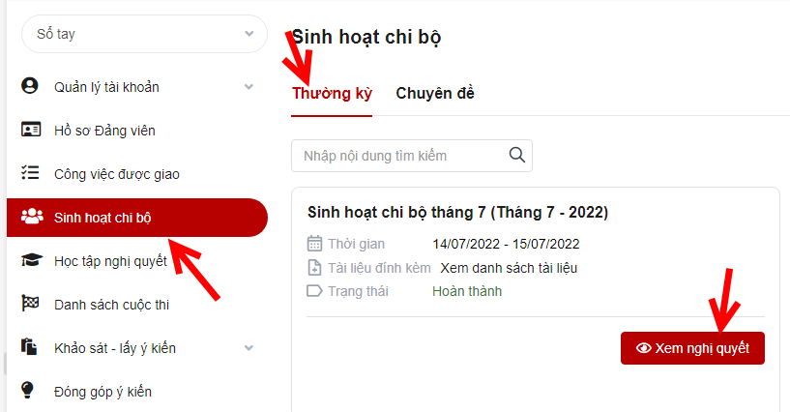
Bước 2: Hiển thị thông tin mà chi bộ gửi nghị quyết

Chuyên đề
Hiển thị danh sách các sinh hoạt chi bộ thường kỳ mà chi bộ quản lý đảng viên đăng ký

Đóng góp ý kiến
Bước 1: Click Sinh hoạt chi bộ > Tab chuyên đề > Click nút Đóng góp ý kiến
Bước 2: Nhập thông tin các trường có dấu * bắt buộc
Bước 3: Click Gửi đóng góp. Chi bộ quản lý đảng viên sẽ xem được đóng góp.

Xem báo cáo
Bước 1: Click Sinh hoạt chi bộ > Tab chuyên đề > Click nút Xem báo cáo
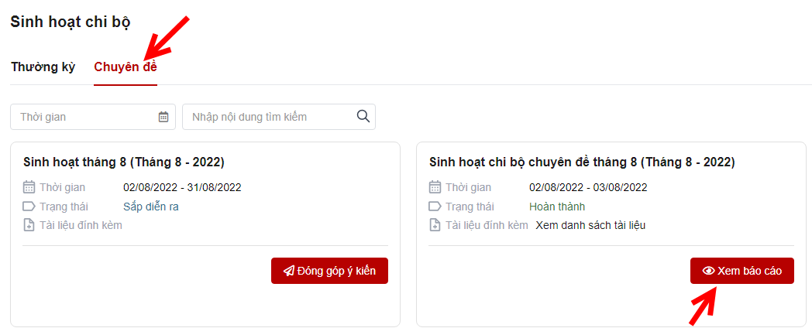
Bước 2: Hiển thị thông tin mà chi bộ gửi báo cáo

Học tập nghị quyết
Bước 1: Đăng nhập tài khoản Đảng viên
Bước 2: Click menu Học tập nghị quyết > Click button Xem chi tiết để xem
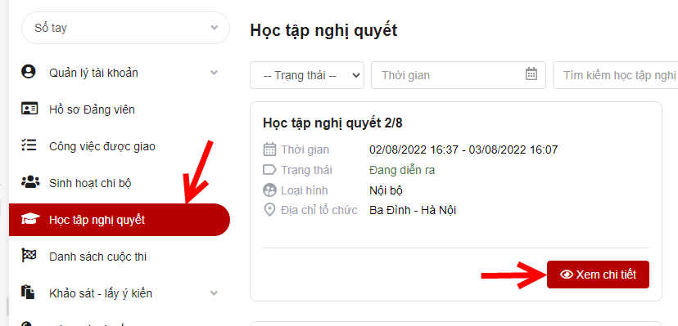
- Hiển thị màn hình chi tiết học tập nghị quyết
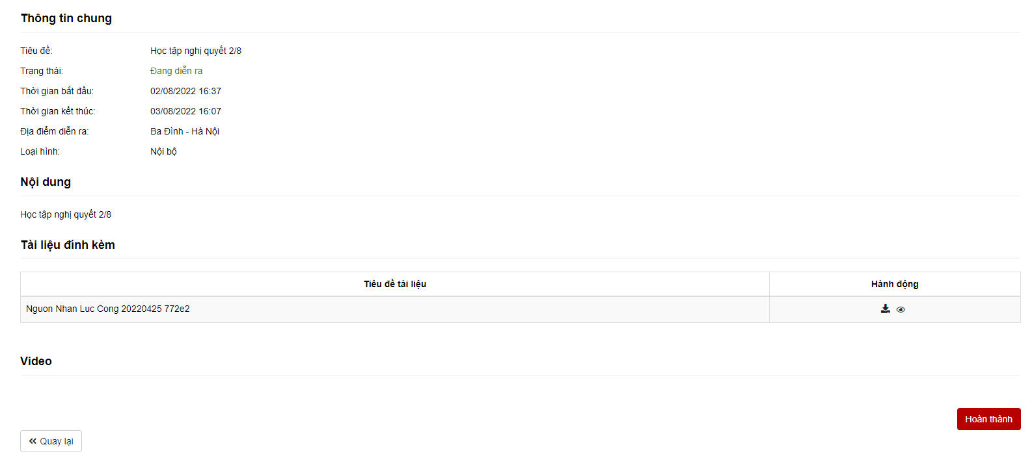
Bước 3: Click nút Hoàn thành để hoàn thành nghị quyết. Sau khi click Hoàn thành sẽ hiển thị danh sách cuộc thi liên quan đến học tập nghị quyết nếu có.

Danh sách cuộc thi

Làm bài thi
Bước 1: Đăng nhập tài khoản Đảng viên
Bước 2: Click menu Danh sách cuộc thi > Click button Vào làm để làm bài thi
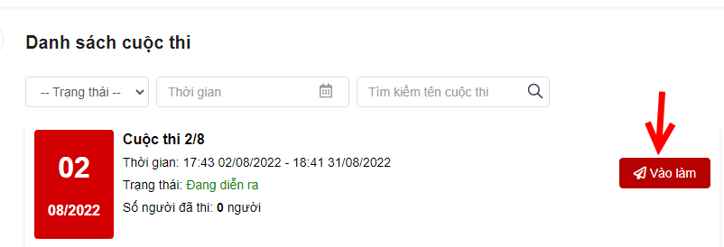
Bước 3: Hiển thị màn hình làm bài thi, thực hiện làm bài> Click Hoàn thành sau khi chọn xong đáp án của câu hỏi.
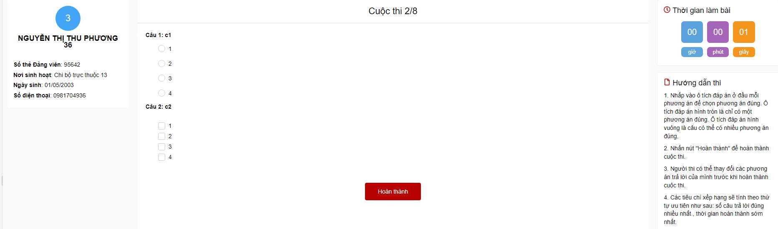
Bước 4: Sau khi làm xong có thể xem lại để biết kết quả đạt hay không. Hệ thống sẽ lưu điểm cao nhất trong các lần làm bài.
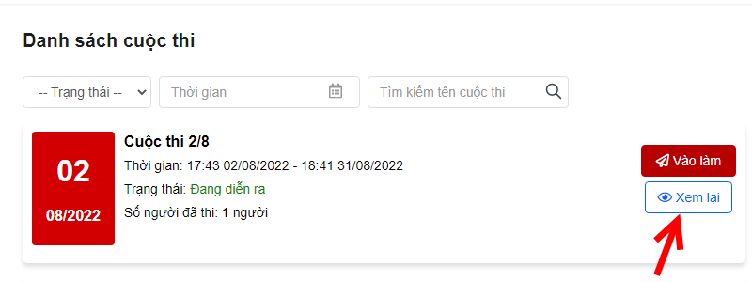

Tìm kiếm cuộc thi
Tại vùng tìm kiếm: nhập các thông tin tìm kiếm > click button tìm kiếm để tìm cuộc thi
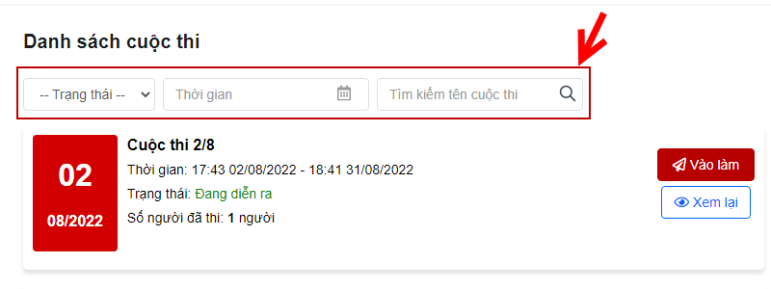

Khảo sát - Lấy ý kiến

Khảo sát
Bước 1: Đăng nhập tài khoản Đảng viên
Bước 2: Click Khảo sát - Lấy ý kiến > Click Khảo sát
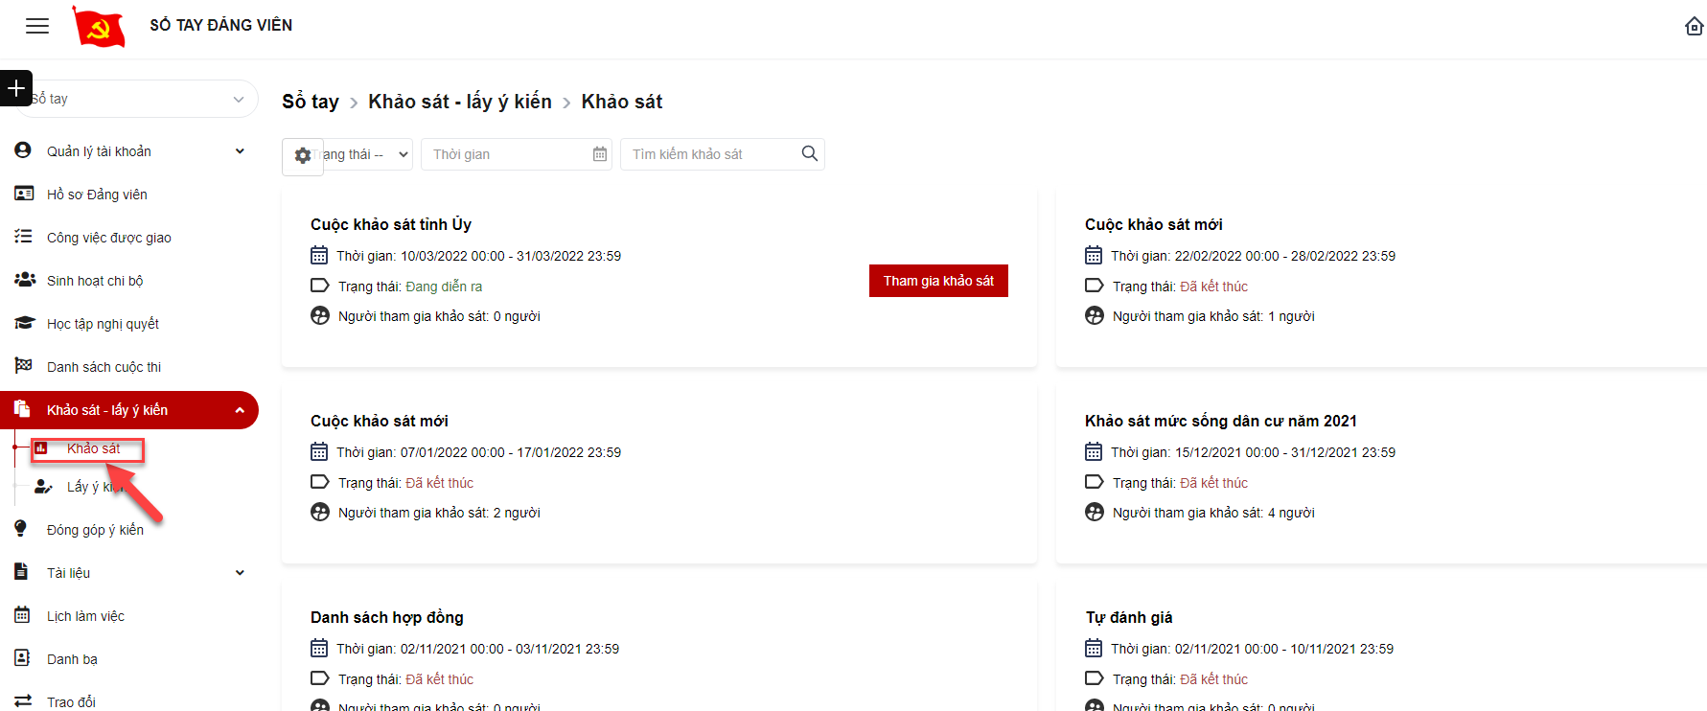
Bước 3: Click button Tham gia khảo sát để làm khảo sát
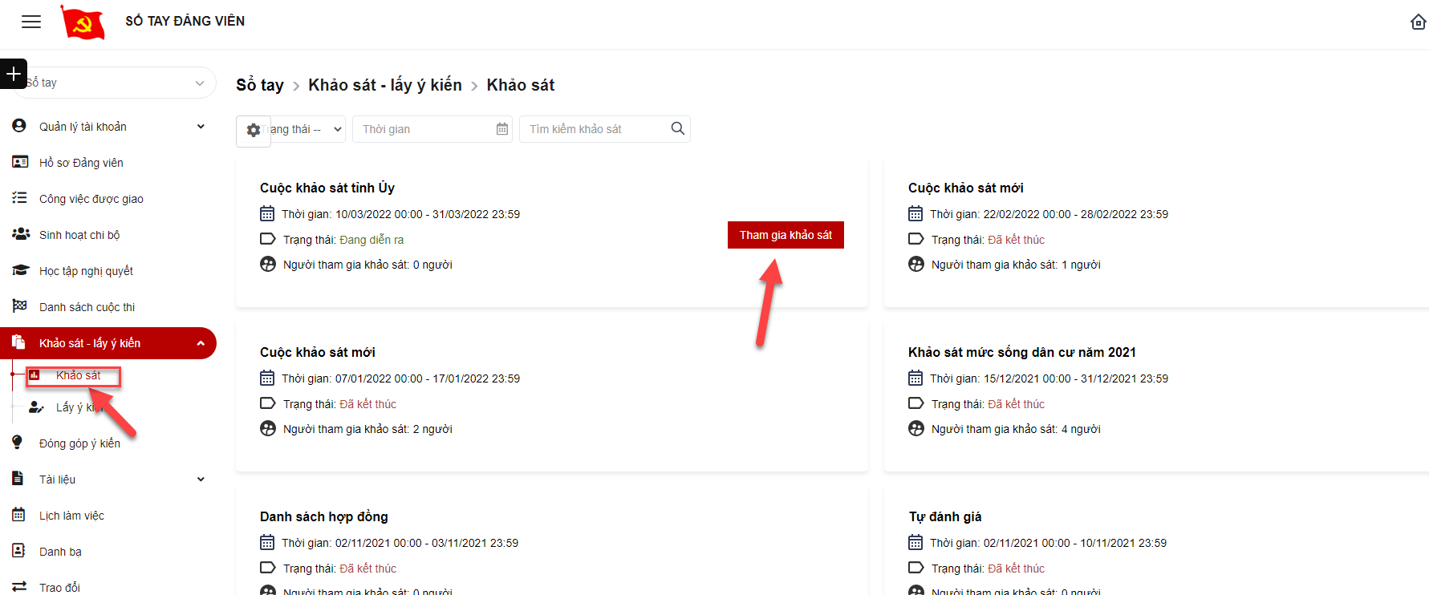
Bước 4: Hiển thị giao diện cuộc khảo sát, làm khảo sát > click button Gửi khảo sát để hoàn thành khảo sát
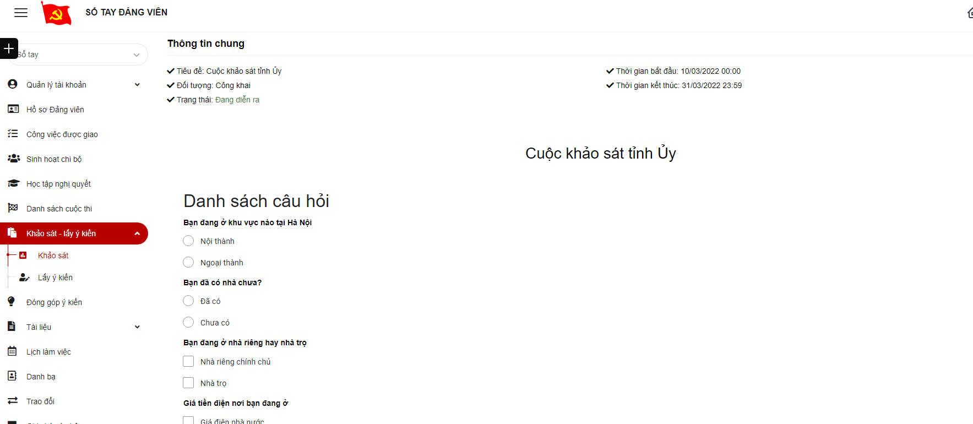

Lấy ý kiến
Bước 1: Đăng nhập tài khoản Đảng viên
Bước 2: Click Khảo sát - Lấy ý kiến > Click Lấy ý kiến
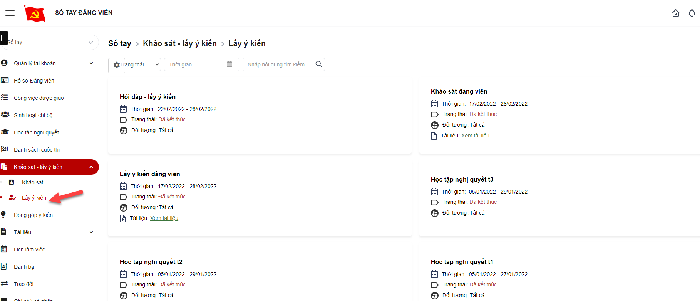

Đóng góp ý kiến
Bước 1: Đăng nhập tài khoản Đảng viên
Bước 2: Click Trang cá nhân > Click menu Đóng góp ý kiến
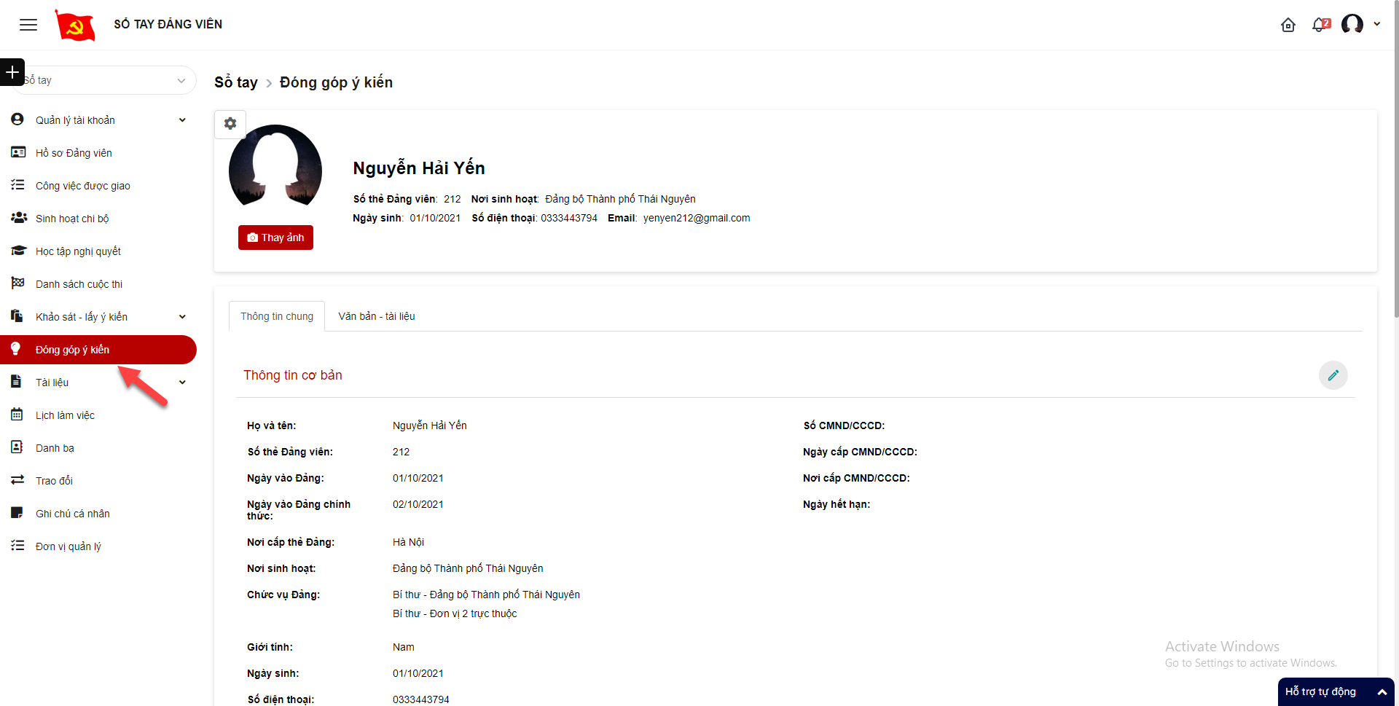
Bước 3: Nhập các thông tin, các trường dữ liệu có dấu (*) là bắt buộc nhập > Click button Gửi ý kiến để hoàn thành.

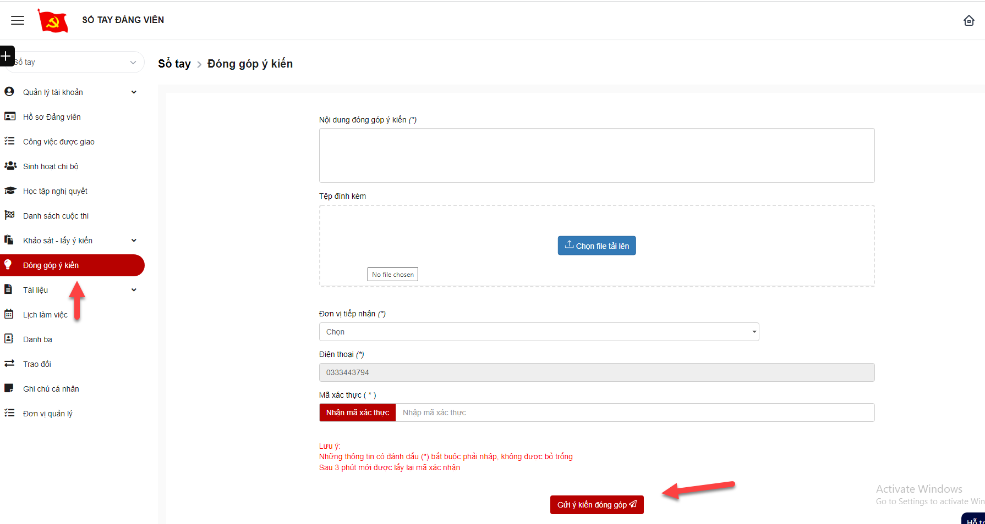

Tài liệu

Văn kiện tài liệu
Bước 1: Đăng nhập tài khoản Đảng viên
Bước 2: Click Tài liệu > Click Văn kiện tài liệu
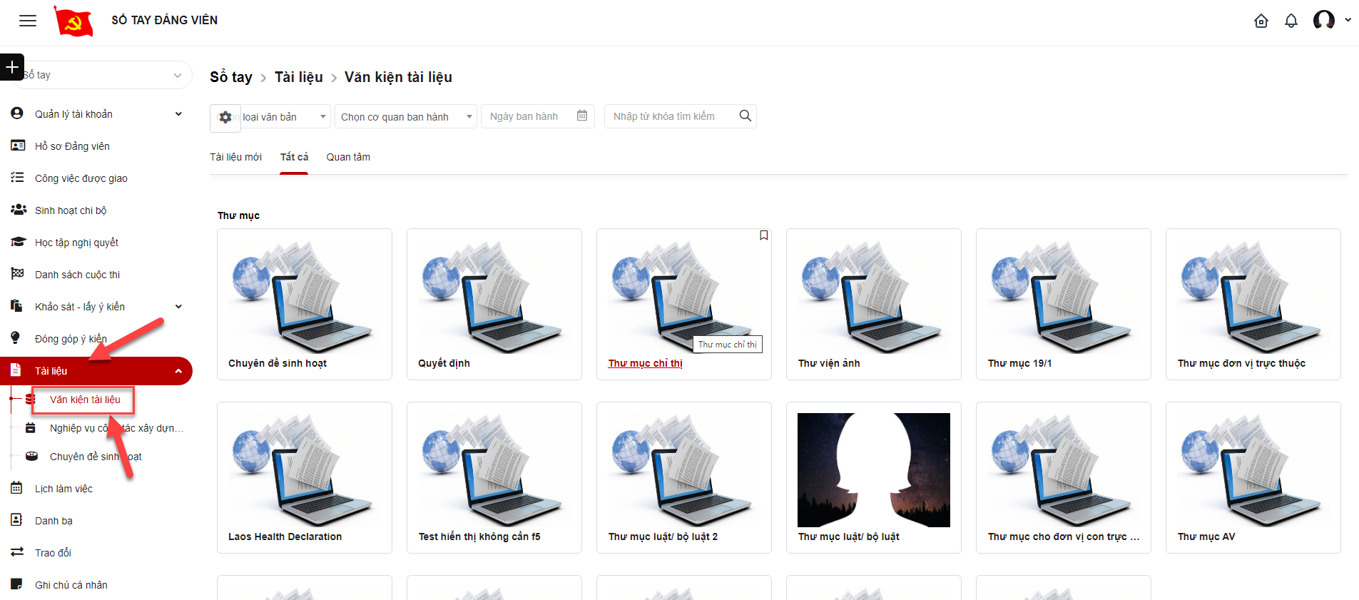
- Chi tiết thư mục- tài liệu
Bước 1: Click tên thư mục, tài liệu để xem chi tiết
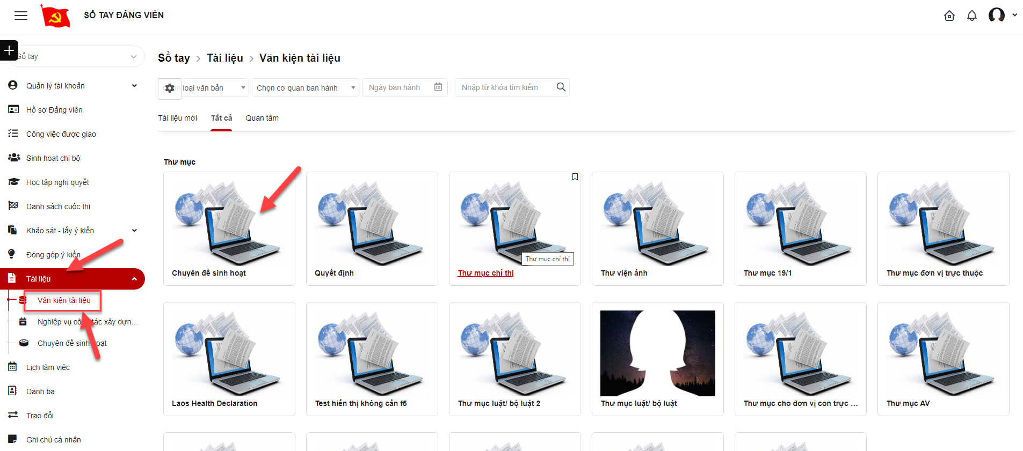
Bước 2: Hiển thị giao diện chi tiết thư mục, tài liệu
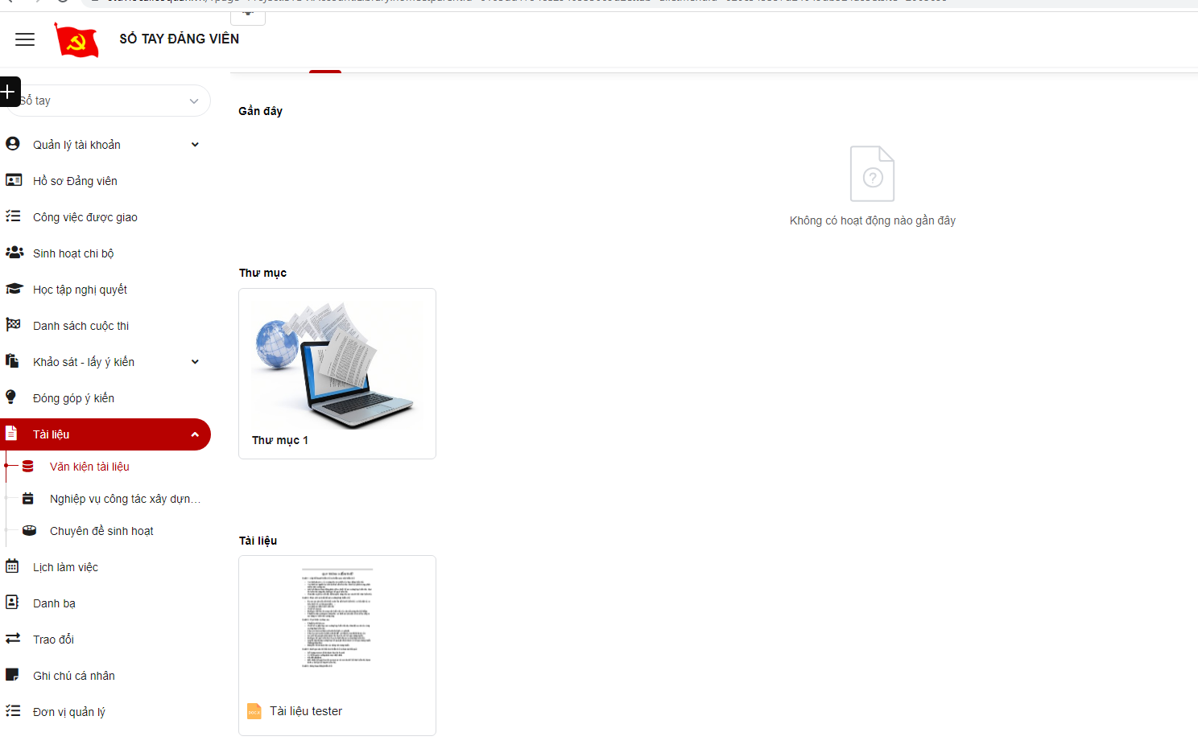
- Tìm kiếm thư mục- tài liệu
Tại vùng tìm kiếm: nhập các thông tin tìm kiếm > click button tìm kiếm để tìm thư mục- tài liệu.
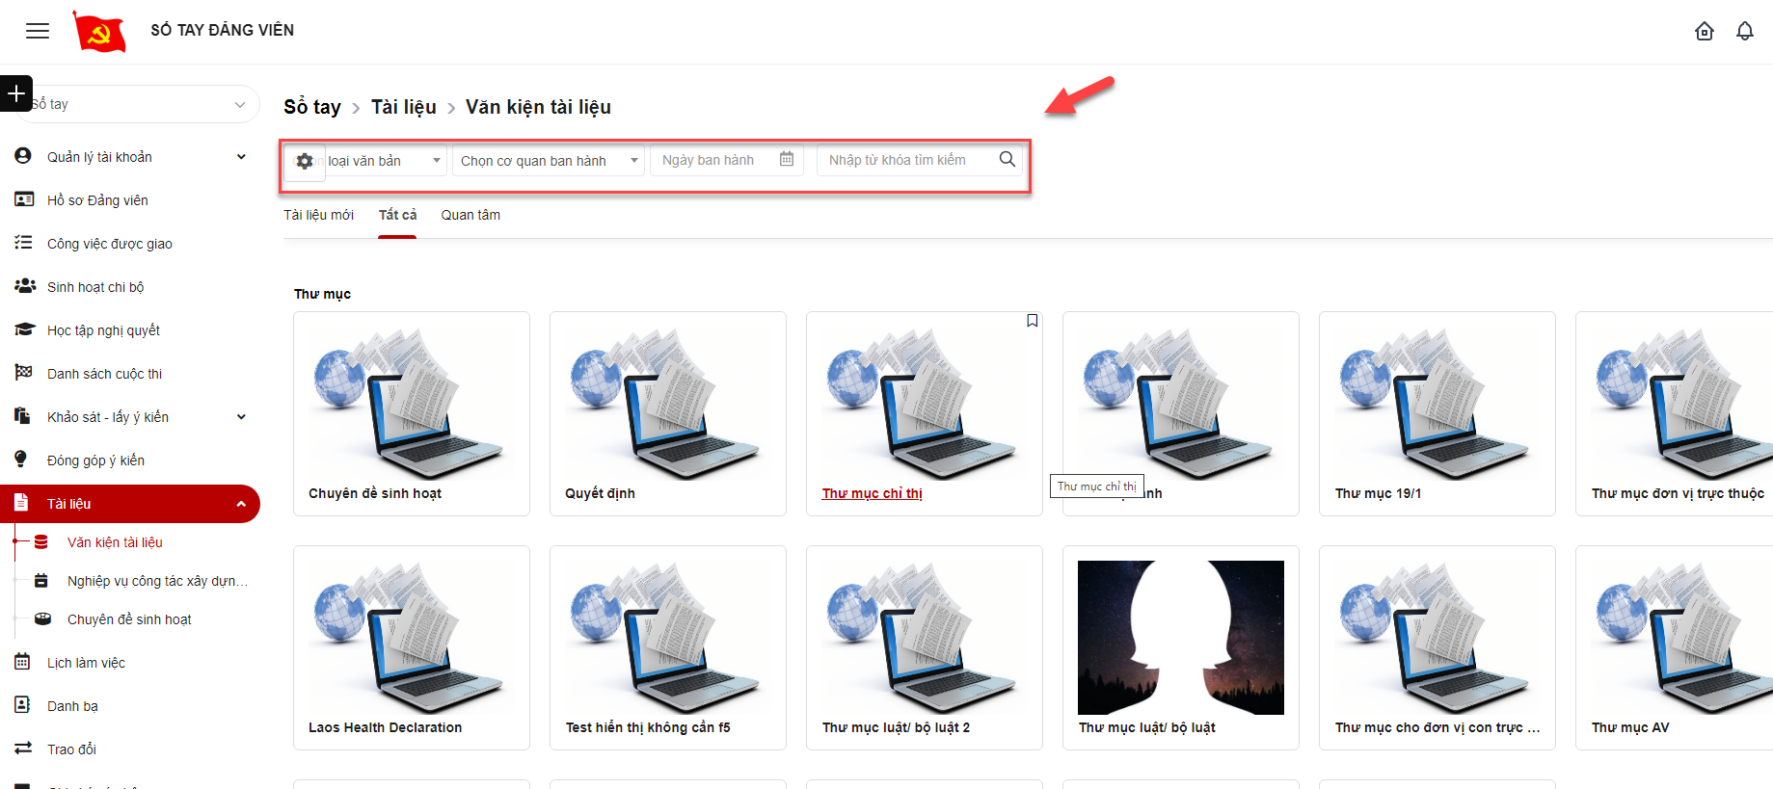
- Đánh dấu quan tâm
Click icon Quan tâm trên các thư mục, tài liệu. Thư mục, tài liệu sẽ được hiển thị ở tab Quan tâm
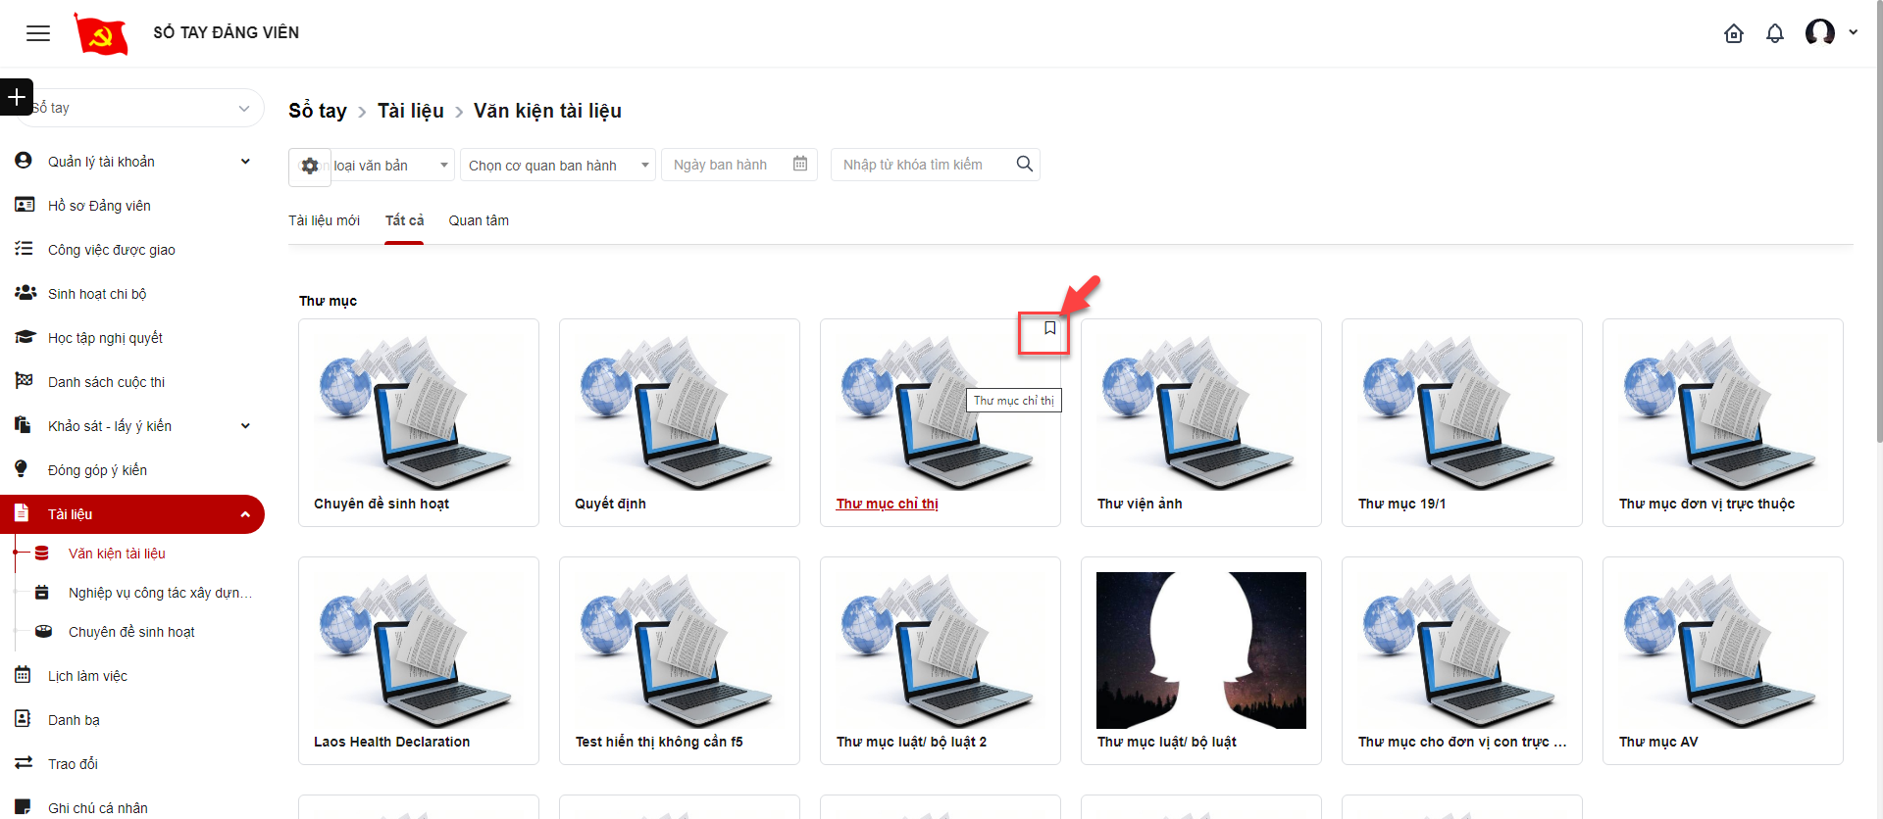

Nghiệp vụ công tác xây dựng đảng
Hiển thị các tài liệu thuộc loại văn bản Nghiệp vụ công tác xây dựng đảng.
Bước 1: Đăng nhập tài khoản Đảng viên
Bước 2: Click Tài liệu > Click Nghiệp vụ công tác xây dựng đảng
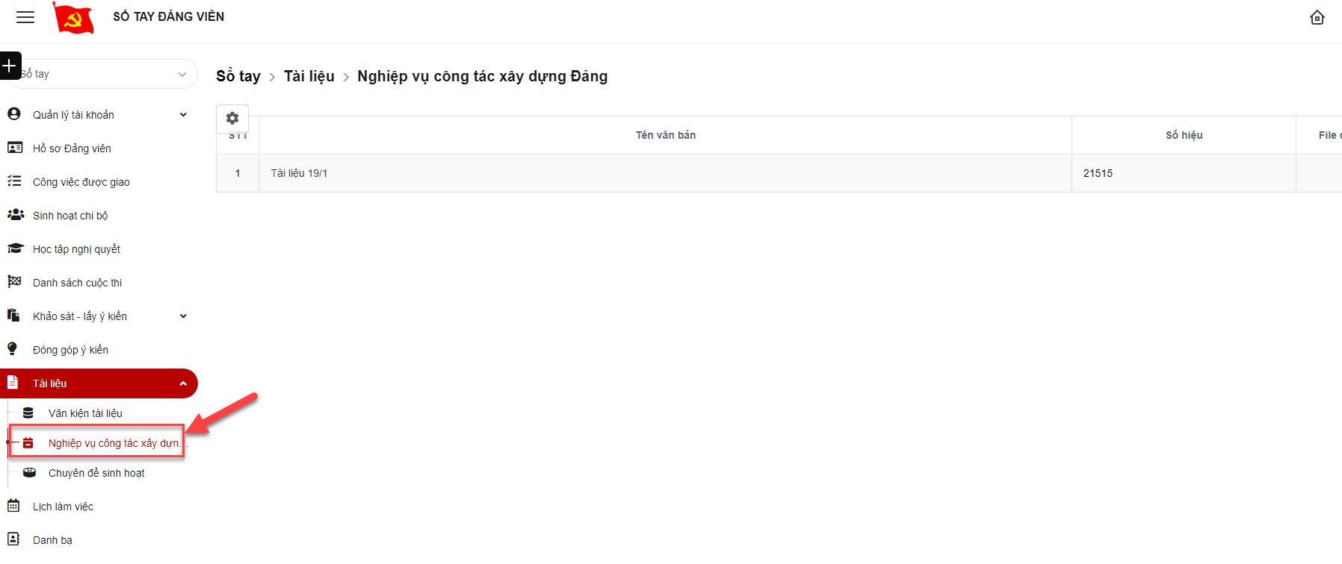
- Xem chi tiết
Bước 1: Click tên văn bản để xem chi tiết
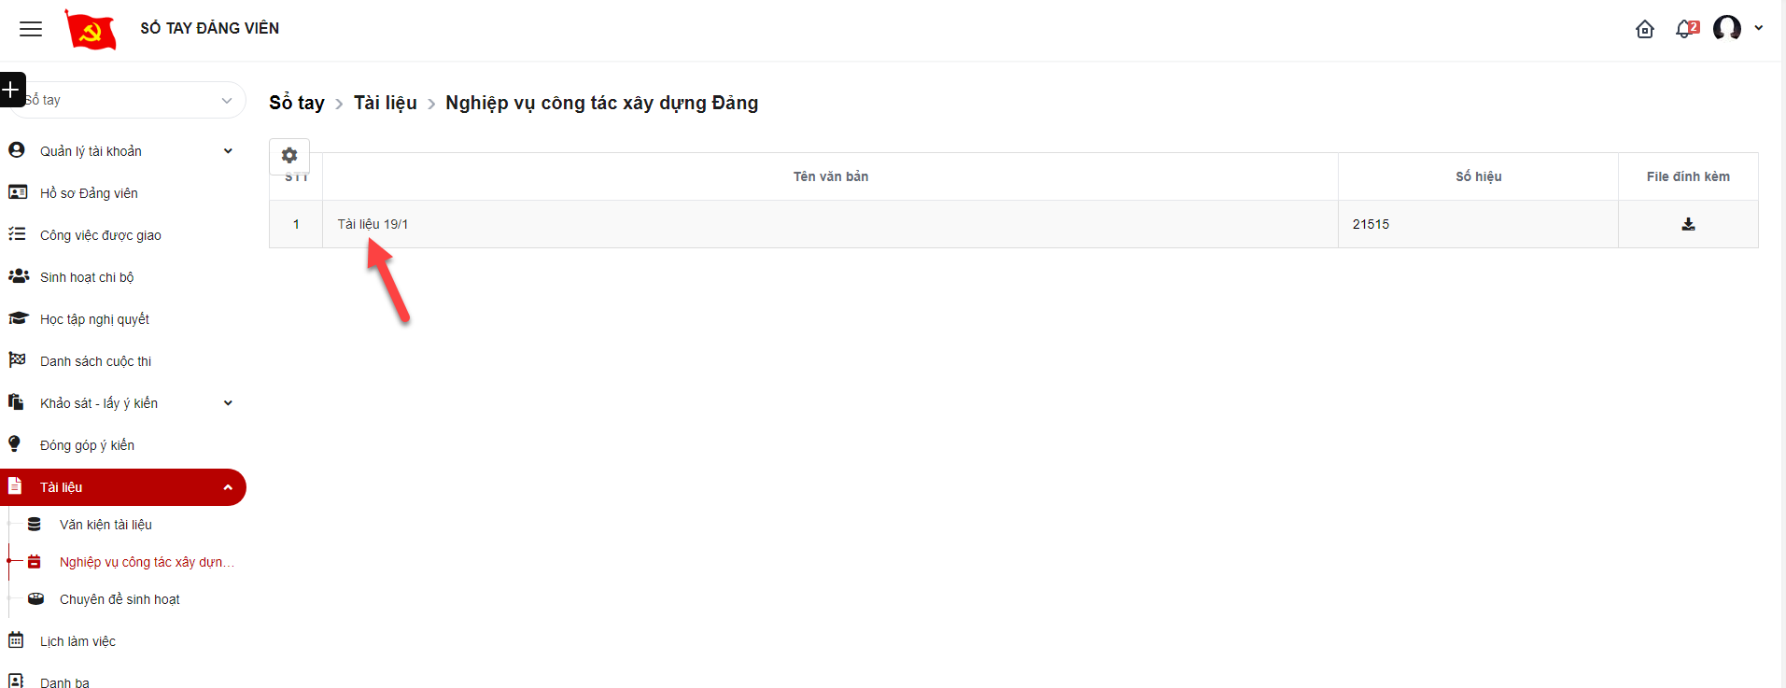
Bước 2: Hiển thị giao diện chi tiết
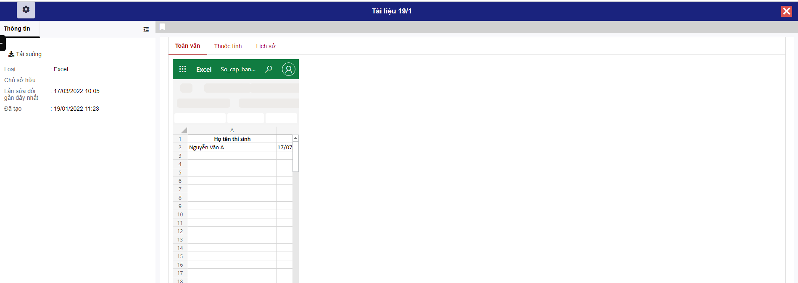
- Xem file đính kèm
Bước 1: Click icon tải file danh sách
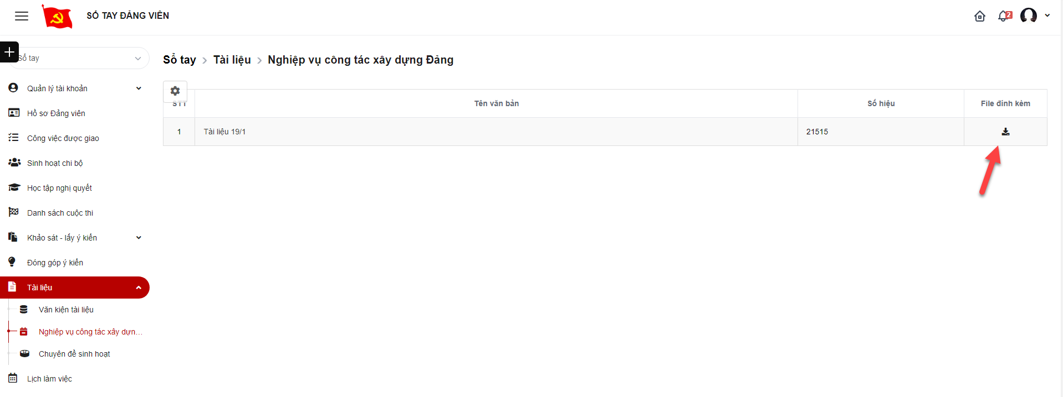
Bước 2: Hệ thống trả về file tài liệu

Chuyên đề sinh hoạt
Hiển thị các tài liệu thuộc loại văn bản Chuyên đề sinh hoạt.
Bước 1: Đăng nhập tài khoản Đảng viên
Bước 2: Click Tài liệu > Click Chuyên đề sinh hoạt
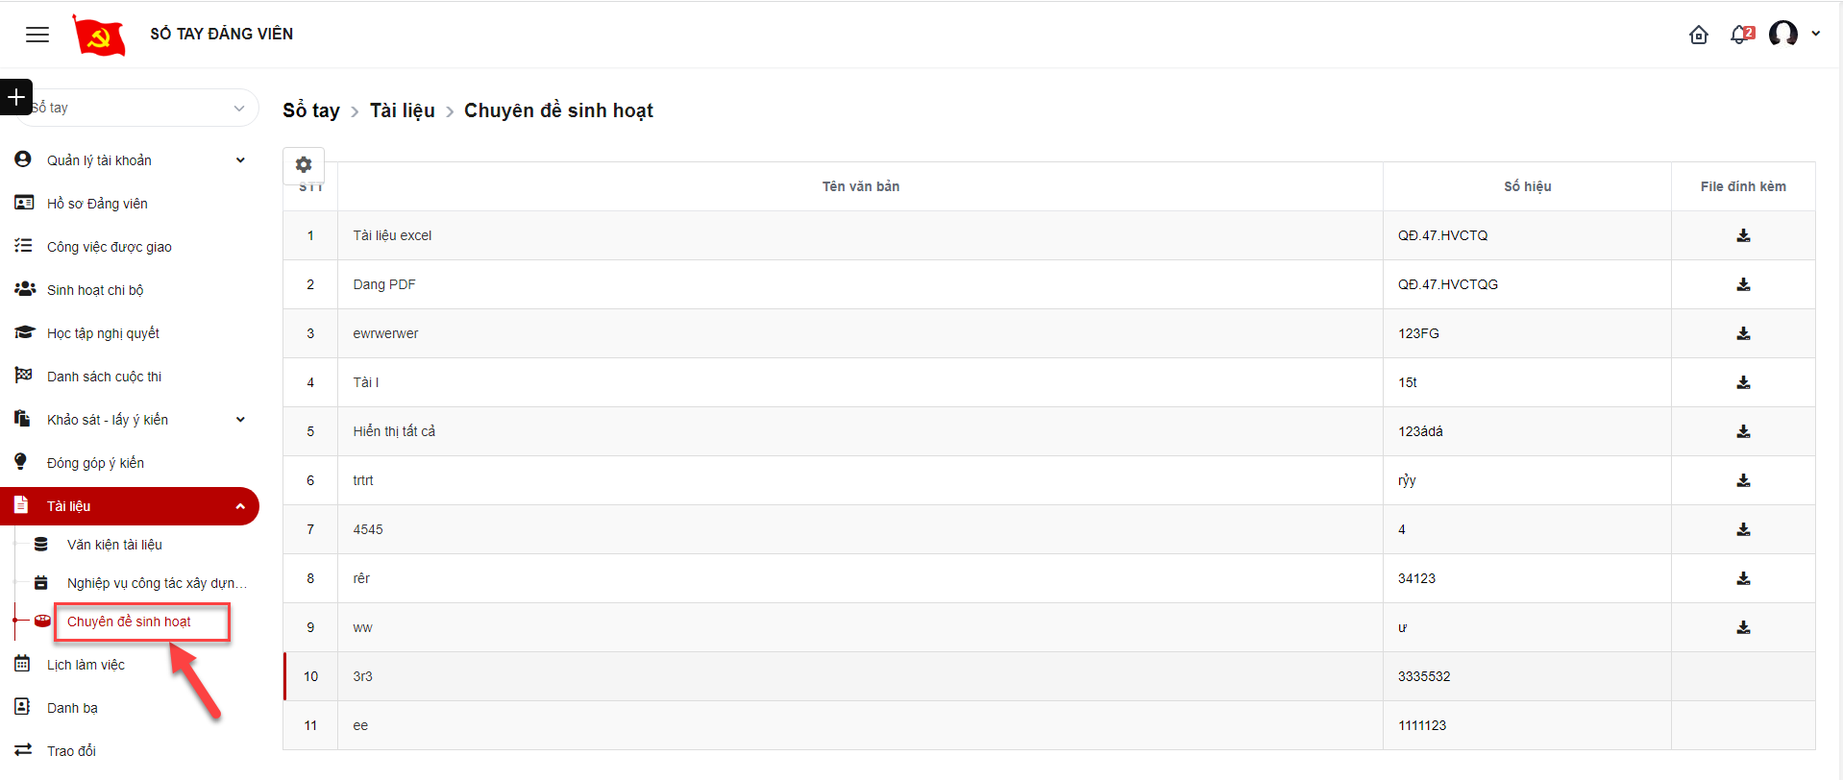
- Xem chi tiết
Bước 1: Click tên văn bản để xem chi tiết
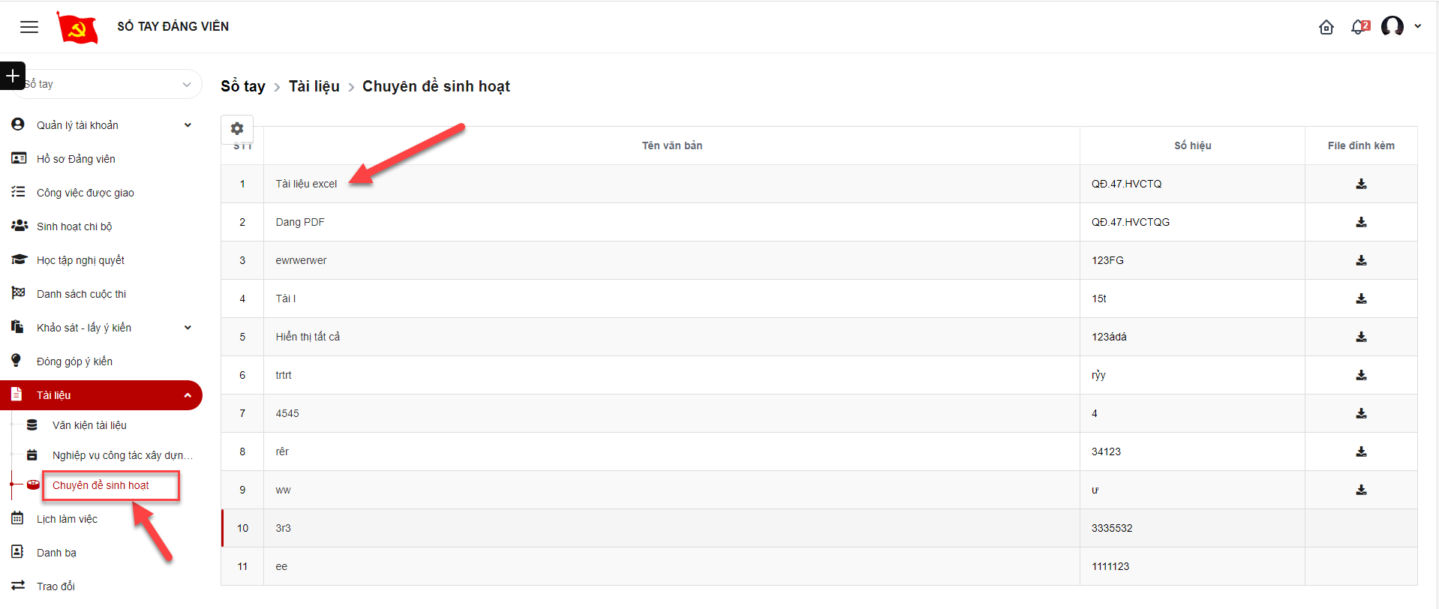
Bước 2: Hiển thị giao diện chi tiết
- Xem file đính kèm
Bước 1: Click icon tải file danh sách
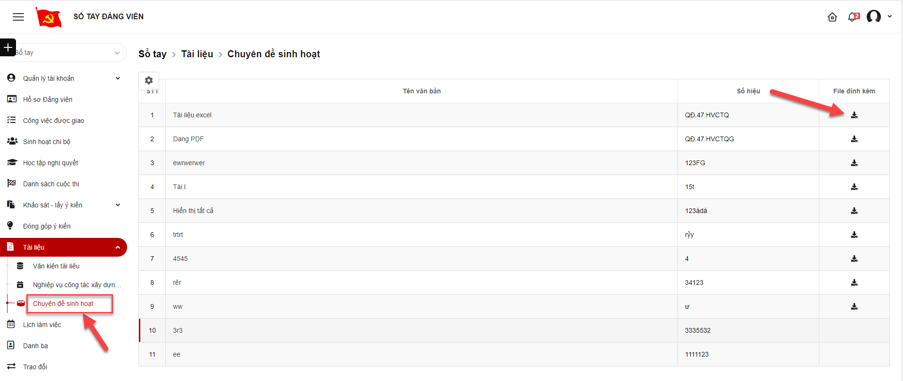
Bước 2 : Hệ thống trả về file tài liệu

Lịch làm việc
Bước 1: Đăng nhập tài khoản Đảng viên
Bước 2: Click menu Lịch làm việc> Hiển thị lịch công việc và sự kiện
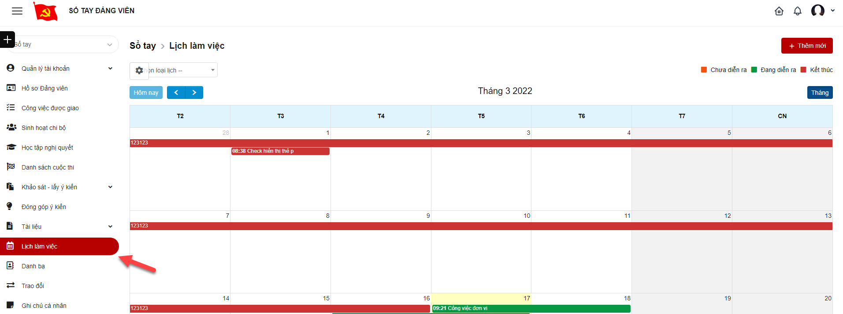
Bước 3: Click Chọn loại lịch để lọc
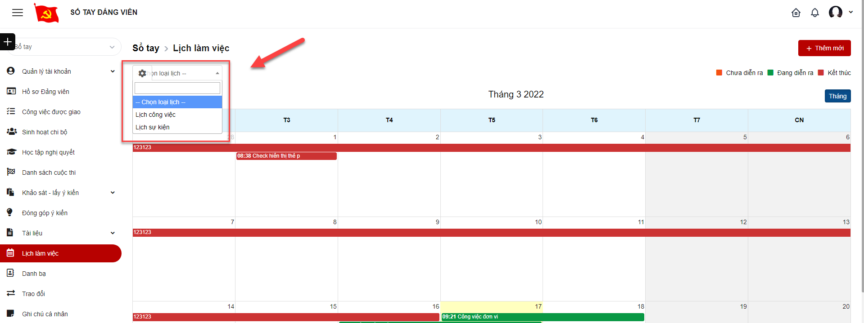
Bước 4: Click vào các màu trên lịch để xem chi tiết lịch công việc/ sự kiện
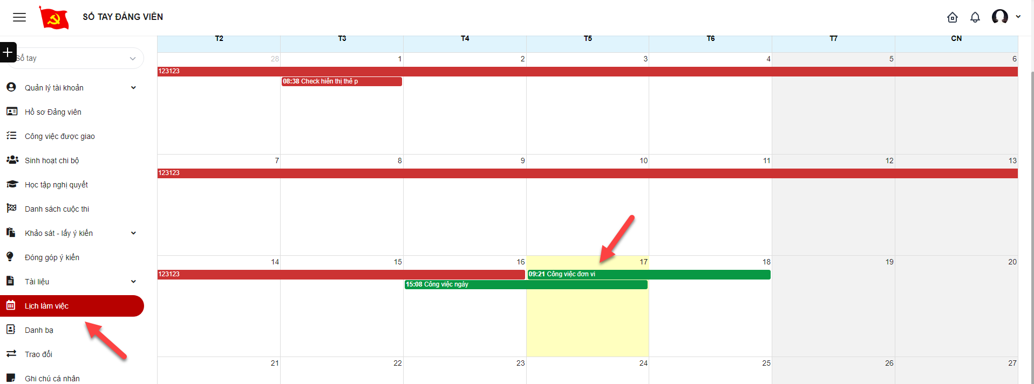
- Hiển thị chi tiết lịch công việc, sự kiện
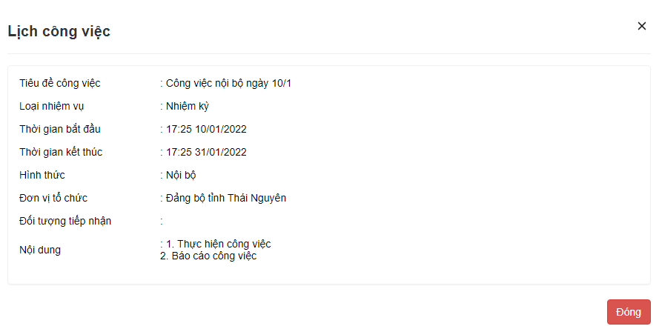

Danh bạ

Bạn bè
Bước 1: Đăng nhập tài khoản Đảng viên
Bước 2: Click Tên tài khoản > Click Menu Danh bạ> Tab Bạn bè: Hiển thị danh sách bạn bè
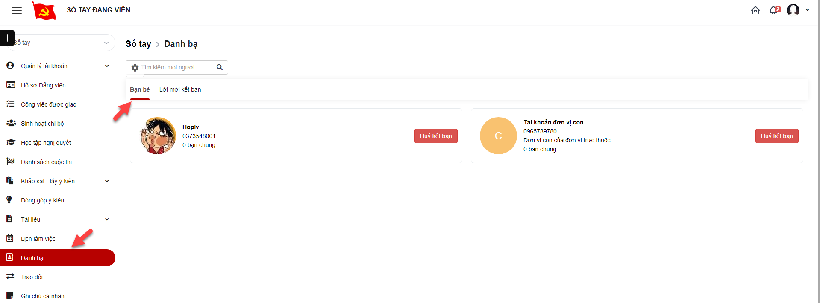
Bước 3: Click button Hủy kết bạn để xóa bạn bè khỏi danh sách > Hiển thị popup xác nhận hủy kết bạn
+ Click Hủy kết bạn để xác nhận hủy kết bạn
+ Click Hủy bỏ để quay lại danh sách
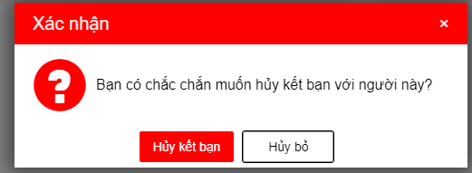

Tab Lời mời kết bạn
Bước 1: Đăng nhập tài khoản Đảng viên
Bước 2: Click Tên tài khoản > Click menu Danh bạ> Tab Lời mời kết bạn: Hiển thị danh sách lời mời kết bạn
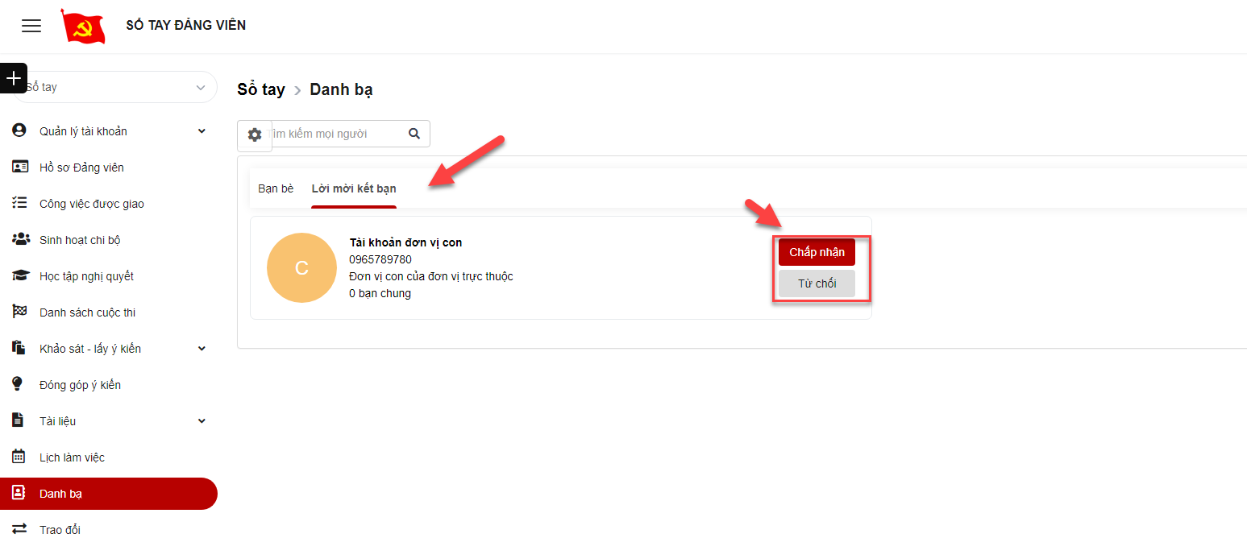
Bước 3: Chọn hành động
+ Click Chấp nhận để đồng ý xác nhận bạn bè
+ Click Từ chối để từ chối kết bạn

Gợi ý kết bạn
Bước 1: Đăng nhập tài khoản Đảng viên
Bước 2: Click Tên tài khoản > Click menu Danh bạ> Tab gợi ý kết bạn: Hiển thị danh sách có thể kết bạn thuộc nơi công tác, nơi cư trú, nơi sinh hoạt
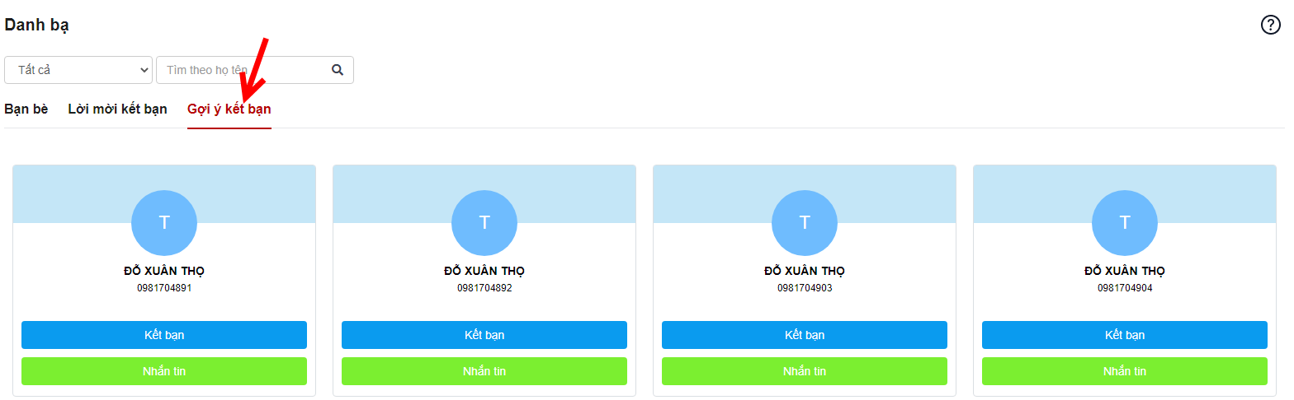
Bước 4: Click Kết bạn để gửi lời mời kết bạn đến người khác
Bước 5: Click Nhắn tin để nói chuyện với người khác.

Trao đổi
Bước 1: Đăng nhập tài khoản Đảng viên
Bước 2: Click Trao đổi
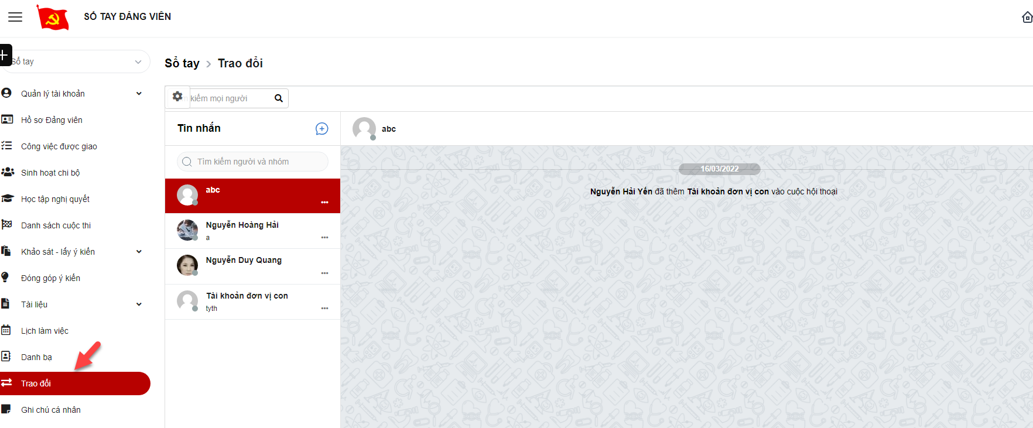
- Thêm mới tin nhắn
Bước 1: Click icon thêm mới tin nhắn
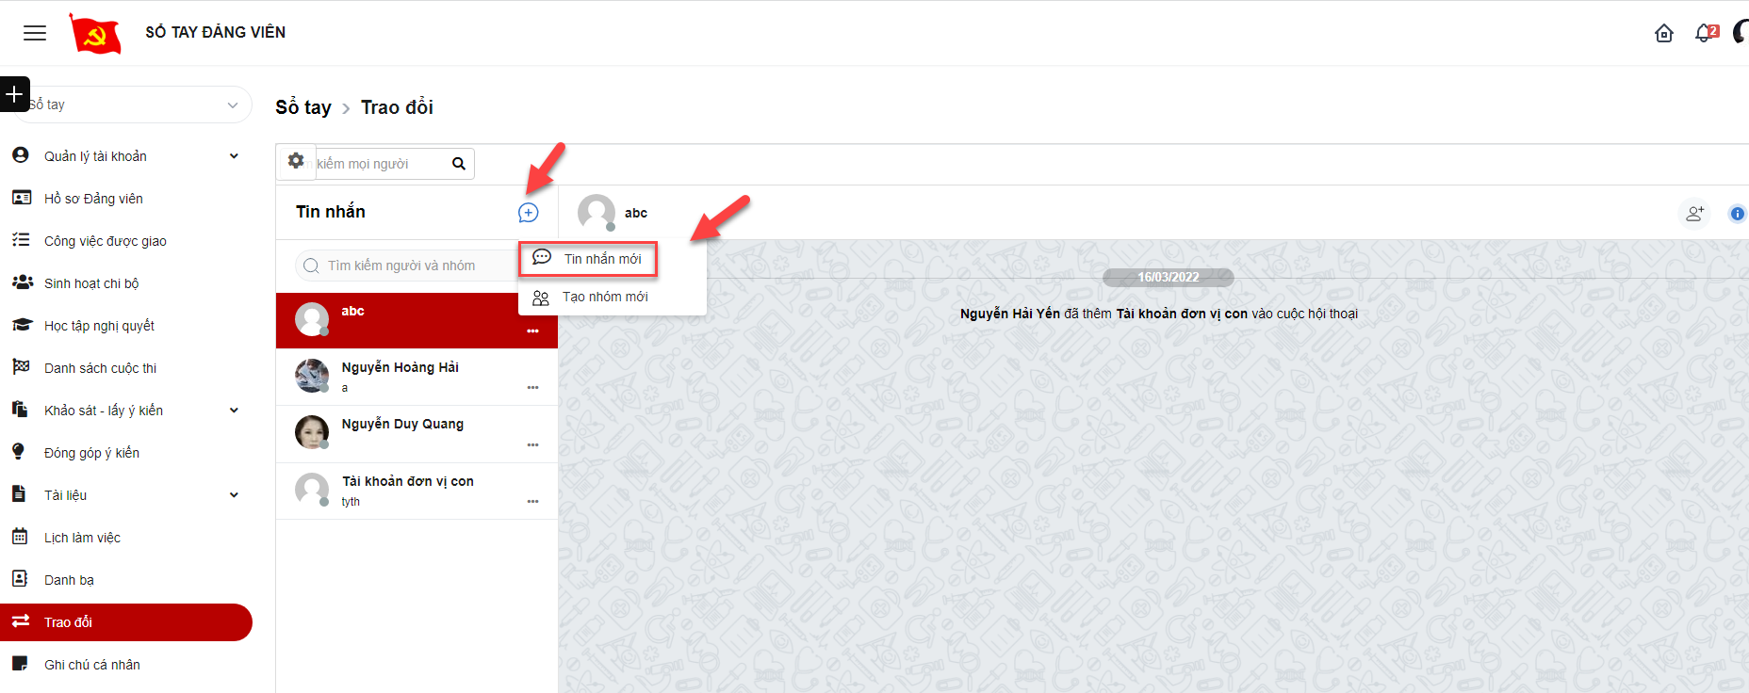
Bước 2: Hiển thị giao diện thêm mới tin nhắn, nhập thông tin > click button lưu lại để hoàn thành thêm mới
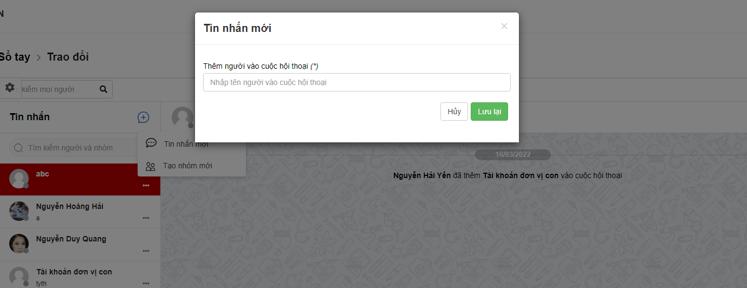
- Tạo nhóm mới
Bước 1: Click icon thêm mới > Tạo nhóm mới
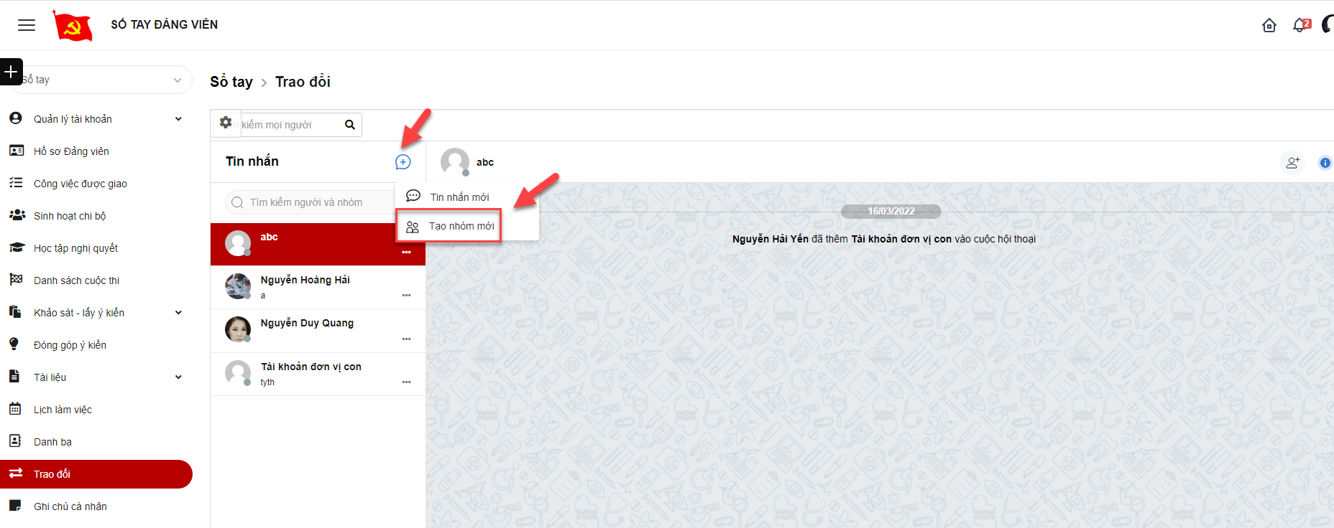
Bước 2: Hiển thị giao diện tạo nhóm, nhập thông tin > Click lưu lại để hoàn thành việc thêm mới
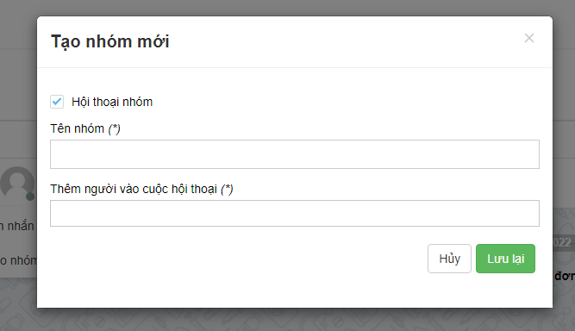
- Xóa cuộc trò chuyện
Bước 1: Click Xóa cuộc trò chuyện
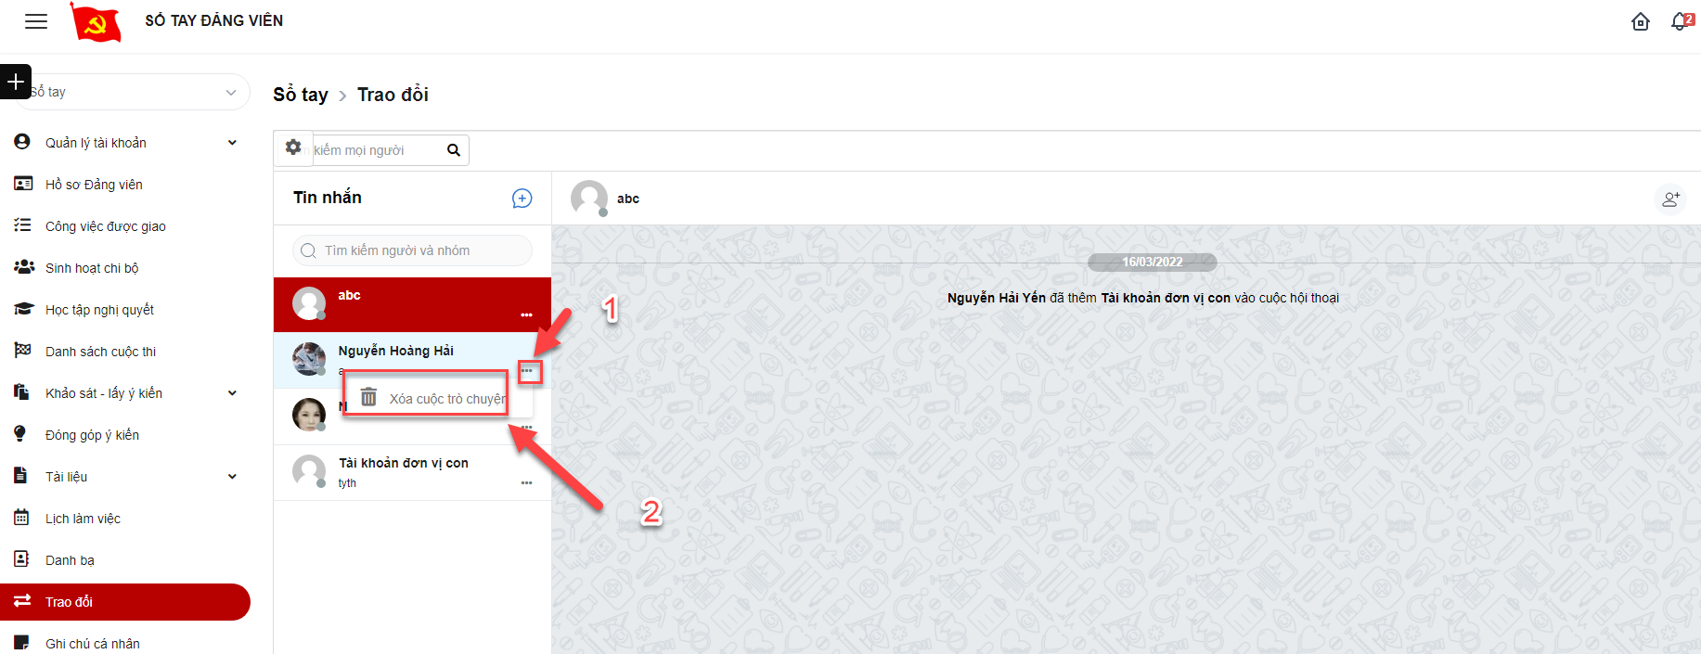
Bước 2: Hiển thị popup xác nhận xóa
+ Click Xóa để xác nhận xóa cuộc trò chuyện, cuộc trò chuyện bị mất khỏi danh sách trò chuyện
+ Click Hủy bỏ để quay lại danh sách
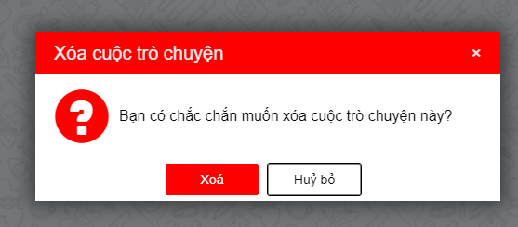
- Tìm kiếm người và nhóm
Tại vùng tìm kiếm: nhập các tiêu chí tìm kiếm > click button tìm kiếm để tìm kiếm người và nhóm
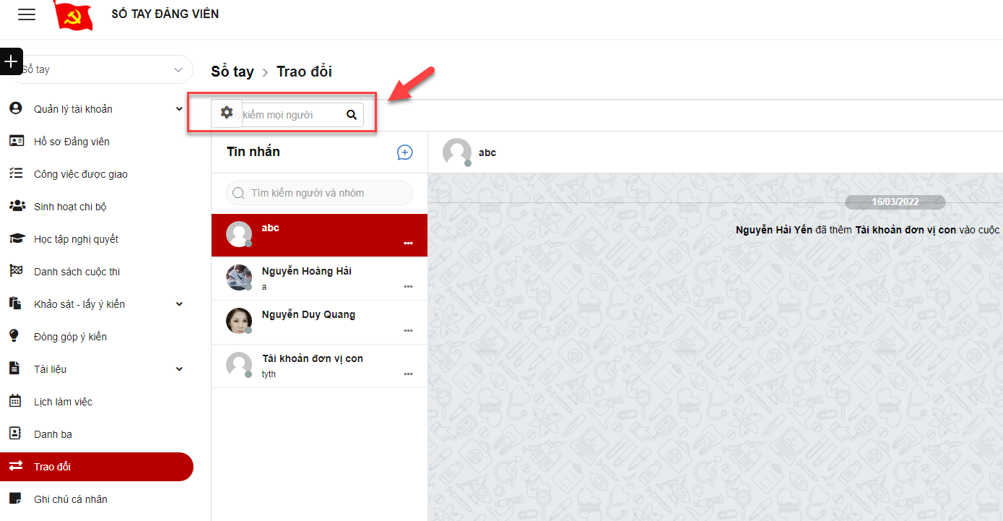
- Gửi tin nhắn
Click vào cuộc trò chuyện muốn chat > nhập tin nhắn > click icon gửi để gửi tin nhắn.
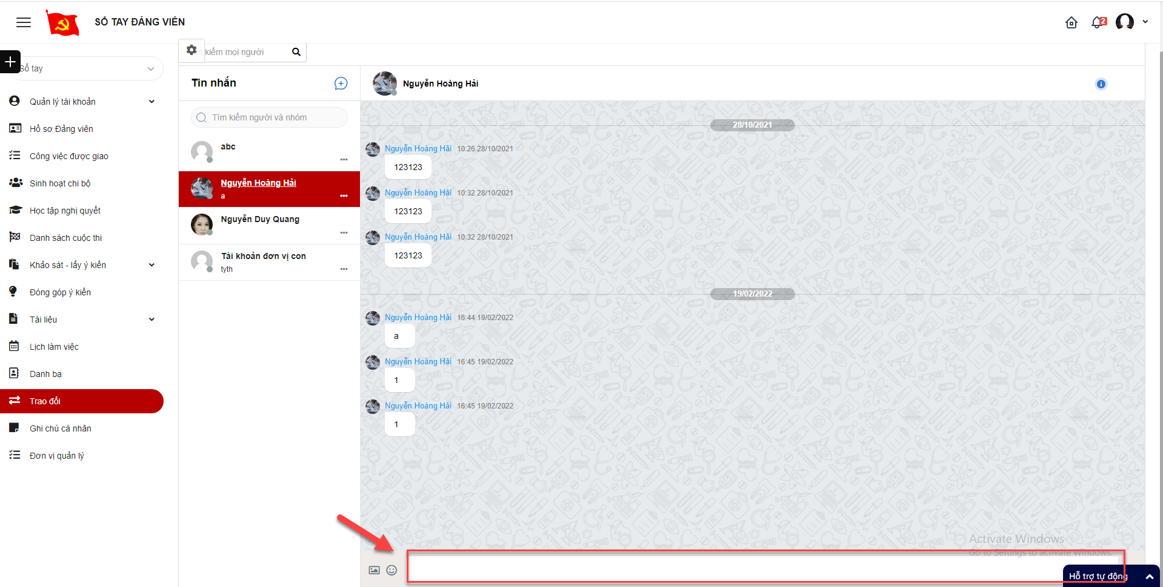

Ghi chú cá nhân

Thêm mới ghi chú cá nhân
Bước 1: Đăng nhập tài khoản Đảng viên
Bước 2: Click menu Ghi chú cá nhân> Click button Thêm mới
Bước 3: Hiển thị màn hình thêm mới ghi chú. Thực hiện nhập đầy đủ các trường thông tin, trong đó dấu * là trường bắt buộc
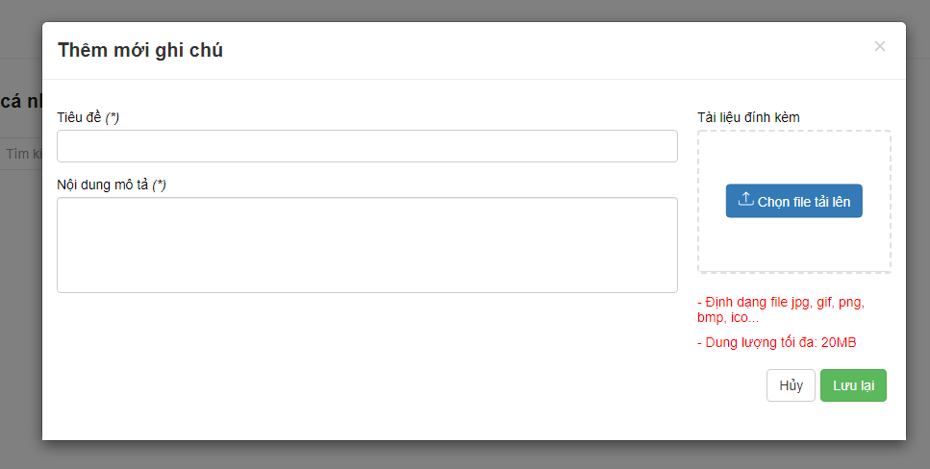
Bước 4: Click Lưu lại để hoàn thành việc thêm mới

Chỉnh sửa ghi chú cá nhân
Bước 1: Đăng nhập tài khoản Đảng viên
Bước 2: Click menu Ghi chú cá nhân> Click icon chỉnh sửa

Bước 3: Hiển thị màn hình chỉnh sửa ghi chú. Thực hiện nhập đầy đủ các trường thông tin, trong đó dấu * là trường bắt buộc
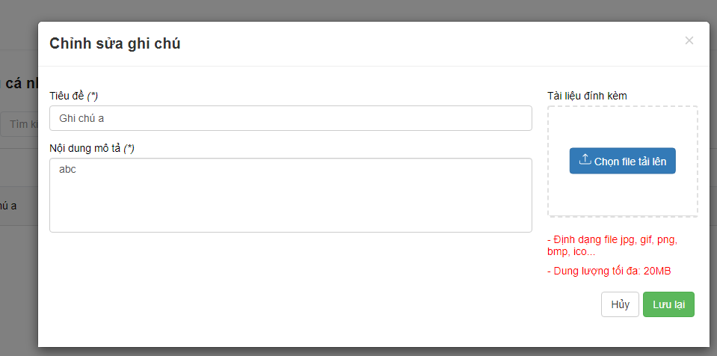
Bước 4: Click Lưu lại để hoàn thành việc chỉnh sửa ghi chú

Xóa ghi chú cá nhân
Bước 1: Đăng nhập tài khoản Đảng viên
Bước 2: Click menu Ghi chú cá nhân> Click icon xóa
Bước 4: Hệ thống hiển thị popup xác nhận xóa
+ Click Xóa để xác nhận xóa, bản ghi bị mất khỏi danh sách
+ Click Hủy bỏ để quay lại danh sách
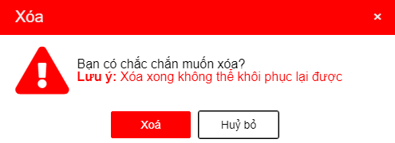

Tìm kiếm ghi chú cá nhân
Bước 1: Đăng nhập tài khoản Đảng viên
Bước 2: Tại vùng tìm kiếm: nhập các thông tin tìm kiếm > click button tìm kiếm để tìm ghi chú
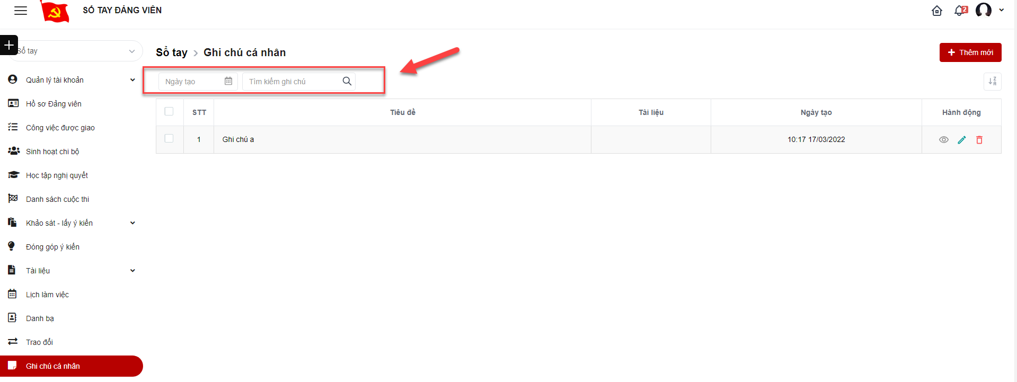
Bước 4: Click icon Tải xuống để tải xuống tài liệu
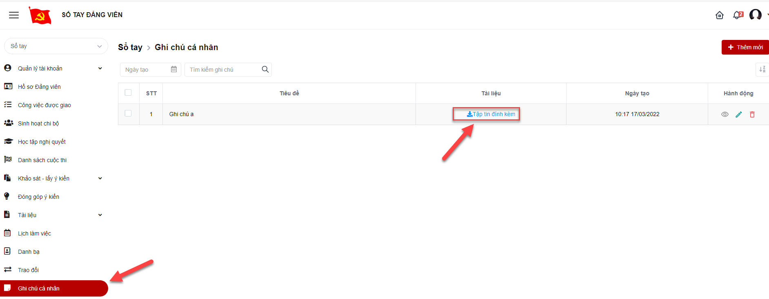

Đơn vị quản lý
Hiển thị danh sách các đơn vị mà tài khoản có quyền quản lý.
Bước 1: Chọn menu Đơn vị quản lý
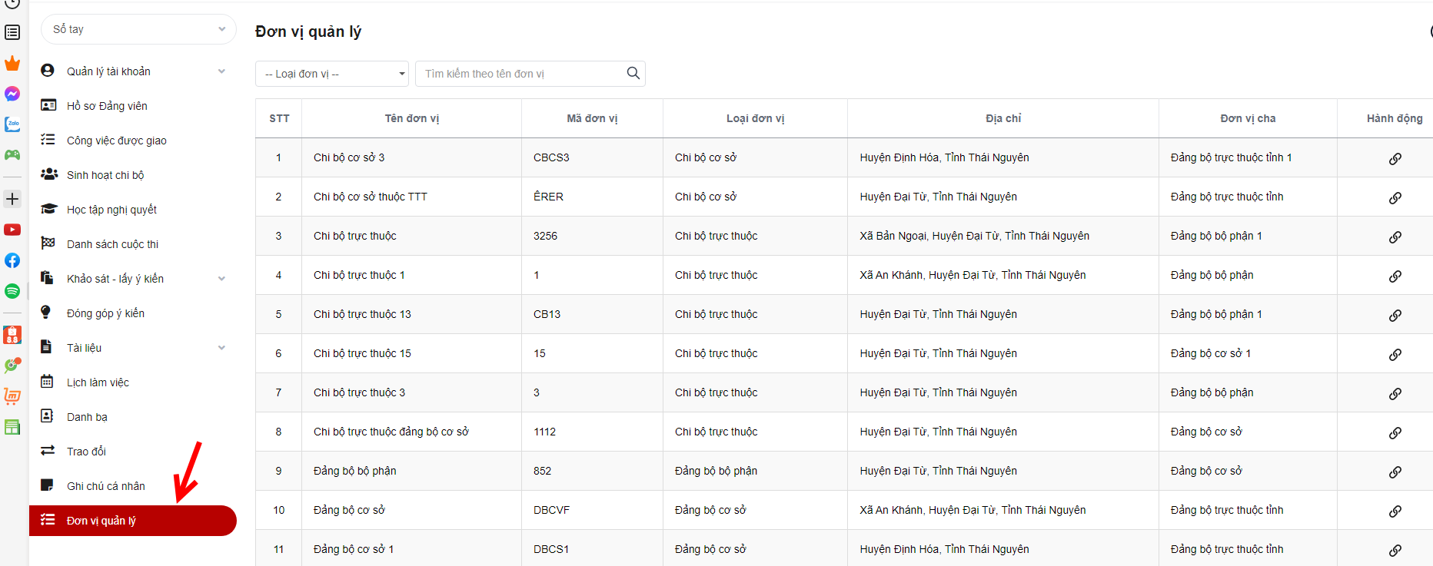
Bước 2: Click icon chi tiết để vào trang đơn vị.
